

Poročilo o izvedbi usposabljanj v čebelarstvu v obdobju
od 16. februar 2026 do 31. julija 2026

Usposabljanja v čebelarstvu so bila organizirana v okviru Strateškega načrta Skupne kmetijske politike 2023 – 2027, Programa podintervencije za usposabljanja v čebelarstvu za programsko leto 2026, ki je bil financiran iz sredstev državnega proračuna in proračuna Evropske unije.

Brdo pri Lukovici, julij 2026

V S E B I N A
1. POVZETEK 2
2. POROČILO O IZVEDBI OBVEŠČANJA O TERMINIH IN NASLOVIH IZOBRAŽEVANJ 3
2.1. Poti obveščanja 3
2.2. Vsebina obveščanja 4
2.3. Zbirnik obvestil 4
2.3.1. Spletna stran Čebelarske zveze Slovenije 5
2.3.2. Slovenski čebelar 7
2.3.4. e-pošta 16
2.3.5. Telefonski klici 19
3. EVIDENCA OPRAVLJENIH IZOBRAŽEVANJ 20
3.1. Evidenca opravljenih izobraževanj za čebelarje 20
3.1.1. Evidenca opravljenih tečajev za čebelarje začetnike 20
3.1.2. Evidenca opravljenih predavanj in delavnic (ostali vsebinski sklopi) 24
3.1.3. Prikaz razporejenosti usposabljanj za čebelarje po Sloveniji 26
3.2. Gostovanje tuje predavateljice 27
3.3. Predavanja za krepitev pedagoško - andragoških kompetenc predavateljev 28
3.4. Kurikularno – izvedbena usklajevanja med predavatelji 28
3.5 Izvedena strokovna ekskurzija v tujini s poudarkom na obvladovanju azijskega sršena 28
4. IZPOLNJEVANJE POGOJEV PROGRAMA 30
4.1. Zagotavljanje gradiv za usposabljanje 30
4.2. Priprava video posnetkov za usposabljanja v čebelarstvu 30
4.3. Izdaja potrdil o udeležbi na usposabljanju 31
4.4. Kvorum udeležbe na posameznem usposabljanju 31
4.5. Evidenčni list prisotnosti 31
4.6. Analiza anketnih vprašalnikov – evalvacija 32
4.7. Člani projektne skupine – predavatelji 35
5. SKLEP 37

Kazalo preglednic

Preglednica 1: Tečaj za čebelarje začetnike – LUKOVICA 2026 20
Preglednica 2: Tečaj za čebelarje začetnike – VIŠNJA GORA 2026 21
Preglednica 3: Tečaj za čebelarje začetnike – LESCE 2026 21
Preglednica 4: Tečaj za čebelarje začetnike – VELENJE - NAZARJE 2026 22
Preglednica 5: Tečaj za čebelarje začetnike – BELTINCI 2026 23
Preglednica 7: Evidenca opravljenih predavanj in delavnic 24
Preglednica 8: Realizirano število usposabljanj in tečaj po statističnih regijah. 26
Preglednica 9: Evidenca opravljenega predavanja tujega predavatelja 27
Preglednica 10: Evidenca opravljenih delavnic za krepitev kompetenc 28
Preglednica 11: Evidenca opravljenih srečanj kurikularno – izvedbenih usklajevanj med predavatelji 28
Preglednica 12: Evidenca izvedene strokovne ekskurzije z obiski dobrih čebelarskih praks v tujini s poudarkom na obvladovanju azijskega sršena 28
Preglednica 13: Člani projektne skupine 35

1. POVZETEK

Na podlagi Uredbe o izvajanju intervencij v sektorju čebelarskih proizvodov iz strateškega načrta skupne kmetijske politike 2023-2027 (Ur. l. RS, št. 17/2023) (Uredba) je naročnik Ministrstvo za kmetijstvo, gozdarstvo in prehrano (MKGP) dne objavljenem na portalu javnih naročil dne 24. 12. 2025, pod št. objave objavilo javno naročilo z naslovom »Usposabljanje v čebelarstvu za programsko leto 2026 (oznaka: JN010035/2025-SL1/01). Predmet javnega naročila obsega izvedbo tečajev za čebelarje začetnike in usposabljanj, ki se izvajajo po naslednjih vsebinskih sklopih: zgodovina čebelarstva, biologija in oskrba čebel, urbano čebelarstvo, prilagajanje čebelarstva na podnebne spremembe, čebelje paše, čebelarski turizem, apiterapija, najnovejša spoznanja dobre čebelarske prakse in primeri dobrih praks iz Slovenije in tujine; gostovanja tujih predavateljev, ki predstavljajo dobre prakse iz tujine, predavanja za krepitev pedagoško – andragoških kompetenc predavateljev, kurikularno – izvedbena usposabljanja med predavatelji in izvedbo strokovne ekskurzije z obiski dobrih čebelarskih praks v tujini s poudarkom na obvladovanju azijskega sršena. Ukrep podpira strokovne posvete, tečaje, seminarje, predavanja, delavnice, video predstavitve, izmenjave med institucijami, gostovanja strokovnjakov iz različnih območij Slovenije in tujine. Z ukrepom so bile predstavljene teme, ki so potrebne za doseganje zadostne usposobljenosti čebelarjev, zlasti začetnikov ter ohranjanje in dopolnjevanje usposobljenosti o čebelarstvu.
Čebelarska zveza Slovenije (ČZS) je dne 15. 1. 2026 oddala ponudbo. Dne 29. 1. 2026 je naročnik MKGP naročilo oddal ČZS. Pogodba za usposabljanje na področju usposabljanja v čebelarstvu (pogodba) je bila med ponudnikom ČZS in naročnikom MKGP sklenjena 16. 2. 2026.
V tem poročilu je predstavljeno izvajanje nalog, določenih s sklenjeno pogodbo in ostalo razpisno dokumentacijo (Projektna naloga, Program usposabljanja v čebelarstvu itd.), ki so bile izvedene v obdobju od 16. februarja 2026 do 31. julija 2026, v skladu s pogodbenimi obveznostmi. Z izvajanjem programa smo uresničili cilj ukrepa, ki je zagotavljati kakovostno strokovno usposabljanje o čebelarstvu.
Zaradi potreb izvajanja usposabljanj iz prvega in drugega vsebinskega sklopa smo pri naročniku sproti pridobivali soglasje za dopolnitev skupine predavateljev.
Usposabljanja smo razporedili enakomerno po celotnem območju Republike Slovenije z didaktično podporo. Izobraževanja so potekala po različnih regijah v državi. Čebelarjem iz vseh statističnih regij so bila omogočena usposabljanja. Del praktičnih usposabljanj se je izvajal v regijskih učnih čebelnjakih.
Čebelarjem začetnikom smo zagotovili pridobitev osnovnih znanj s področja čebelarstva. Izvedli smo 5 tečajev za čebelarje začetnike. Tečaj za čebelarja začetnika je v celoti opravilo in pridobilo potrdilo 158 udeležencev. Na tečaj se je prijavilo 297 udeležencev, ki bodo prvič na tečaju za čebelarja začetnika in 26 udeležencev, ki so tečaj opravljali že lani. Približno 10% prijavljenih na tečaj se tečaja, kljub prijavi, ne udeleži.

V programskem obdobju 2023 – 2027 je usposabljanje dopolnjeno z novimi vsebinami za predavatelje. Novost v letošnjem letu je, da bo prenos znanja potekal tudi z izvedbo strokovne ekskurzije z obiski dobrih čebelarskih praks v tujini s poudarkom na obvladovanju azijskega sršena. V program smo prav tako vključili dve novi temi: urbano čebelarstvo in prilagajanje čebelarstva na podnebne spremembe s katerimi bomo predstavili tudi najnovejša spoznanja dobre čebelarske prakse na različnih področjih.

Zagotovili smo pridobitev znanj s področja biologije in oskrbe čebel (tema: Oskrba čebel skozi leto po načelih dobre čebelarske prakse, 23 izvedb; tema: Oskrba čebel skozi leto po načelih dobre čebelarske prakse – delavnica, 11 izvedb; tema: Oskrba čebeljih družin za uspešno prezimovanje, 1 izvedba; tema: Oskrba čebeljih družin v nakladnih panjih, 1 izvedba, tema: Izbrana poglavja biologije čebel, 8 izvedb); področja podjetništva (tema: Apiterapija, 5 izvedb, tema: Čebelarski turizem, 1 izvedba, medena kulinarika – delavnica, 2 izvedbi); področja zgodovine čebelarstva (Zgodovina čebelarstva, izvedba v sklopu tečaja za čebelarja začetnika, 5 izvedb) in področje čebelje paše (tema: Terenski ogledi medonosnih rastlin in povzročiteljev gozdnega medenja, 2 izvedbi; tema: Prepoznavanje medovitih rastlin, 2 izvedbi); Urbano čebelarstvo, 1 izvedba ter s področja prilagajanje čebelarstva na podnebne spremembe in najnovejša spoznanja dobre čebelarske prakse na različnih področjih (Vpliv podnebnih sprememb na čebelje paše, 1 izvedba). Najnovejša spoznanja dobre čebelarske prakse na različnih področjih je predstavila tudi gostujoča tuja predavateljica, ki je predavala na temo izzivov kakovosti čebeljega voska v sodobnem čebelarstvu.
Skupaj se je opravilo 61 usposabljanj v obsegu 2-7 šolskih ur, ki smo jih določili krajevno in vsebinsko, glede na želje in potrebe terena, ki smo jih zbrali z zbiranjem podatkov po poslanem pozivu.
Zahtevani minimalni obseg usposabljanj v čebelarstvu je bil vsaj 400 ur na leto in 120 ur ostalih aktivnosti za krepitev kompetenc predavateljev, nadgradnjo znanj in kurikularno-izvedbenih usklajevanj med predavatelji, obiskov tujih predavateljev, za namen usposabljanj pripravimo tudi video posnetek in izvedemo strokovno ekskurzijo z obiski dobrih čebelarskih praks v tujini s poudarkom na obvladovanju azijskega sršena. Obseg vseh realiziranih usposabljanj skupaj izražen v kronoloških urah znaša 401,08 ur usposabljanj in tečajev v programskem letu 2026 in 128,5 ur za ostale aktivnosti, in sicer predavanja za krepitev pedagoško – andragoških kompetenc predavateljev, gostovanje tuje predavateljice, ki je predstavila dobro prakso iz tujine, kurikularno – izvedbena usklajevanja med predavatelji in izvedbo strokovne ekskurzije z obiski dobrih čebelarskih praks v tujini s poudarkom na obvladovanju azijskega sršena. Celoten seznam usposabljanj sledi v nadaljevanju poročila.
To poročilo je podlaga za izplačilo in zajema vse preglede ter priloženo zahtevano dokumentacijo iz katerih je razvidno izvajanje nalog: obveščanje o izobraževanjih, evidenca opravljenih izobraževanj, izpolnjevanje pogojev programa, pregled stroškov povezanih z izvajanjem nalog ter priloge. Struktura poročila je razvidna iz kazala vsebine.

2. POROČILO O IZVEDBI OBVEŠČANJA O TERMINIH IN NASLOVIH IZOBRAŽEVANJ

Izvedli smo obveščanje imetnikov čebel in čebelarjev začetnikov o terminih izobraževanj preko spletne strani ČZS, glasila Slovenski čebelar, aplikacije e-Čebelar. Za potrebe izvajanja nadzora nad organizacijo in izvedbo usposabljanj smo po e-pošti pošiljali posebno vabilo na naslov ARSKTRP na mail: ceb-ukrepi.aktrp@gov.si.

2.1. Poti obveščanja
Čebelarje in vso ostalo zainteresirano javnost smo o izobraževanjih informirali z uporabo sledečih poti obveščanja:
- glasilo Slovenski čebelar;
- spletna stran Čebelarske zveze Slovenije: www.czs.si;
- aplikacija e-Čebelar: http://ecebelar.czs.si/;
- e-pošta;
- telefonski klici.

2.2. Vsebina obveščanja
Čebelarji in vsa ostala zainteresirana javnost je bila v zvezi s posameznimi izobraževanji obveščena o: datumih; urah začetka; tematiki; izvajalcu predavatelju; kraju izvedbe; kontaktni osebi na terenu; dejstvu, da izobraževanja potekajo v okviru Uredbe o izvajanju intervencij v sektorju čebelarskih proizvodov iz strateškega načrta skupne kmetijske politike 2023-2027; ostalih podrobnostih in navodilih glede posameznih izobraževanj. V primeru tečajev za čebelarje začetnike (daljša oblika izobraževanja) so bili čebelarji posledično sprotno obveščeni o več datumih, urah, lokacijah itd., ko je potekal tečaj, ter morebitnih spremembah.

2.3. Zbirnik obvestil
V zbirniku obvestil so v obliki priloženih kopij nanizana vsa obvestila o izobraževanjih, ki so bila objavljena v Slovenskem čebelarju ter na spletni strani Čebelarske zveze Slovenije. Poleg tega so nanizani tudi posamezni primeri ostalih oblik obveščanja. Obvestila so urejena po sledečih sklopih in znotraj sklopov kronološko:
- obvestila objavljena na spletni strani Čebelarske zveze Slovenije;
- obvestila objavljena v glasilu Slovenski čebelar;
- obvestila objavljena v aplikaciji e-Čebelar
- obvestila poslana kot e-pošta (priložen opis o tem načinu obveščanja);
- obvestila, vprašanja in morebitne spremembe sporočene preko telefonskih klicev

2.3.1. Spletna stran Čebelarske zveze Slovenije

15. 1. 2026, ZBIRANJE PRIJAV - Tečaji za čebelarje začetnike 2026
https://czs.si/prijave-so-odprte-tecaji-za-cebelarje-zacetnike-2026/

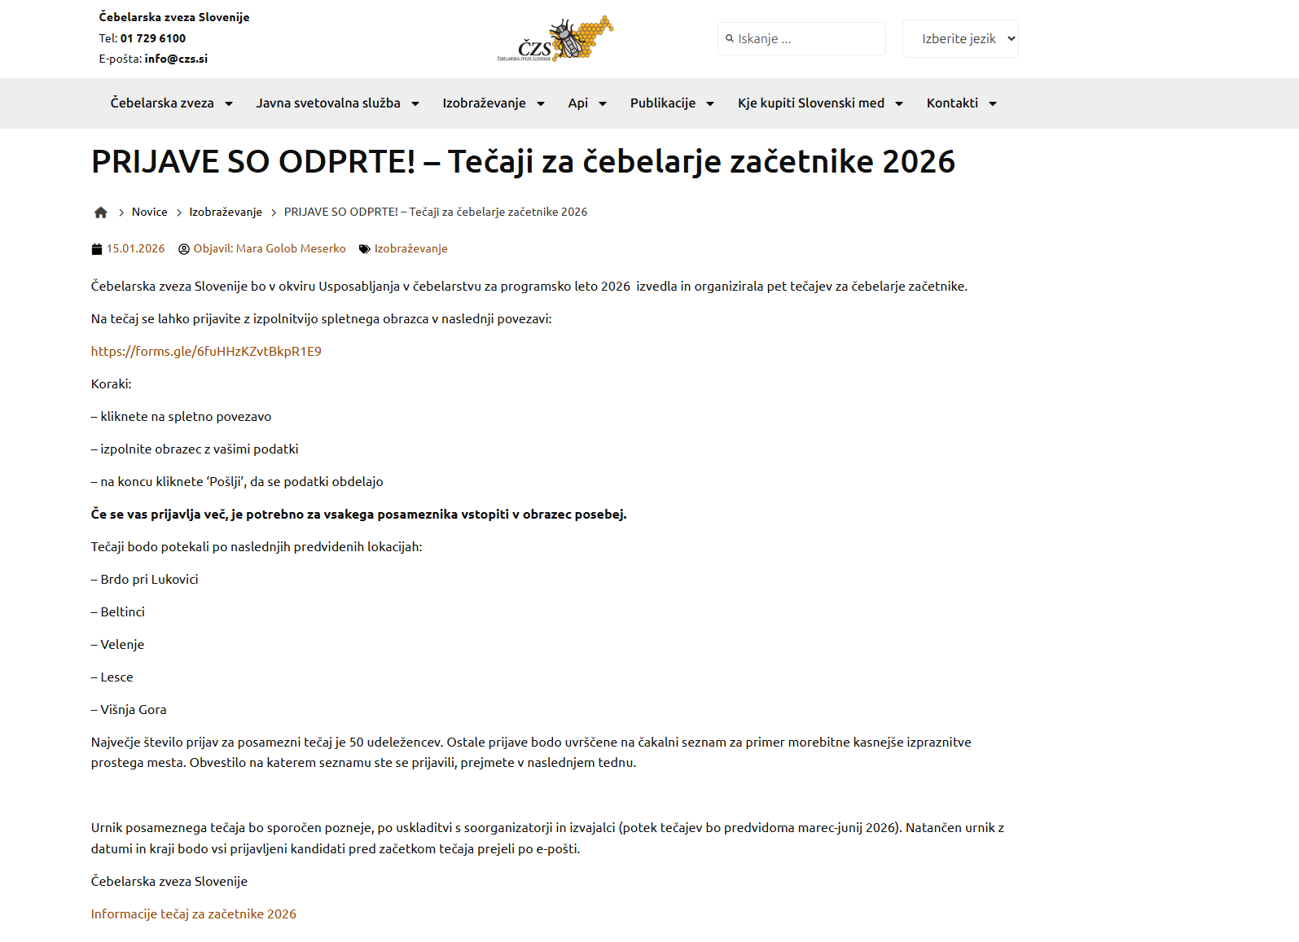

27.1.2026, ZAKLJUČEK PRIJAV – Tečaj za čebelarja začetnika 2026
https://czs.si/prijave-za-tecaj-cebelarja-zacetnika-so-zakljucene/

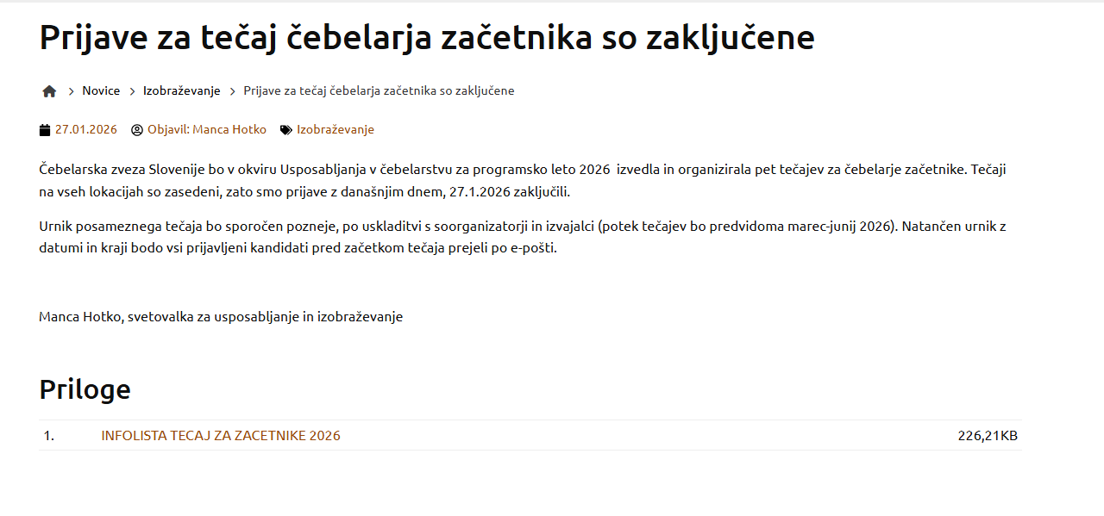

2.3.2026 - URNIK USPOSABLJANJ MAREC
https://czs.si/usposabljanja-marec-2026/

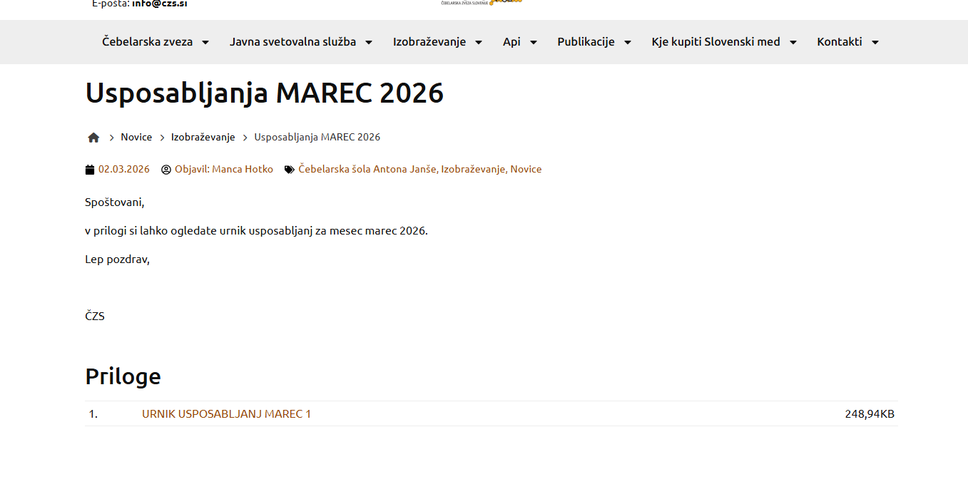
26.3.2026 – URNIK USPOSABLJANJ APRIL
https://czs.si/izobrazevanja-april/



29.4.2026 – URNIK USPOSABLJANJ MAJ
https://czs.si/urnik-usposabljanj-maj-2/

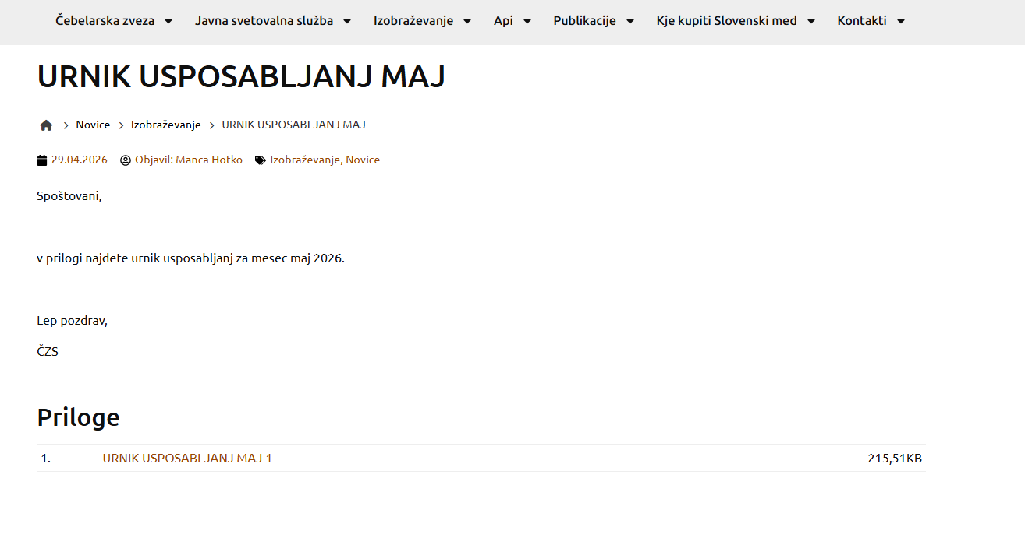

2.6.2026 – URNIK USPOSABLJANJ JUNIJ
https://czs.si/urnik-izobrazevanj-junij/

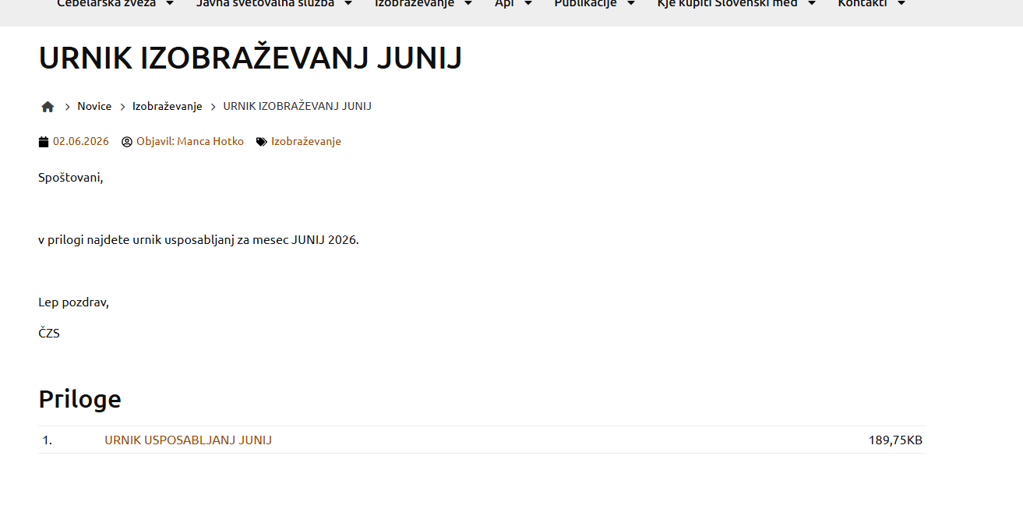

2.3.2. Slovenski čebelar

- Slovenski čebelar št. 1, januar 2026, str. 25
Obvestila ČZS, Tečaji za čebelarje začetnike 2026
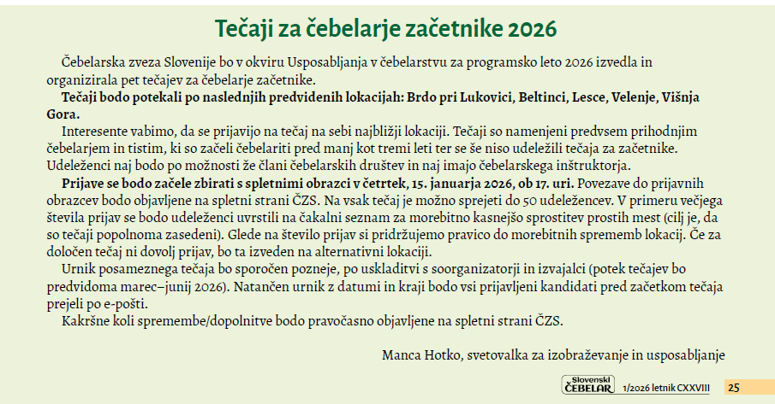

- Slovenski čebelar št. 3, marec 2026, str. 90, 91. Obvestila ČZS: Urnik usposabljanj v marcu

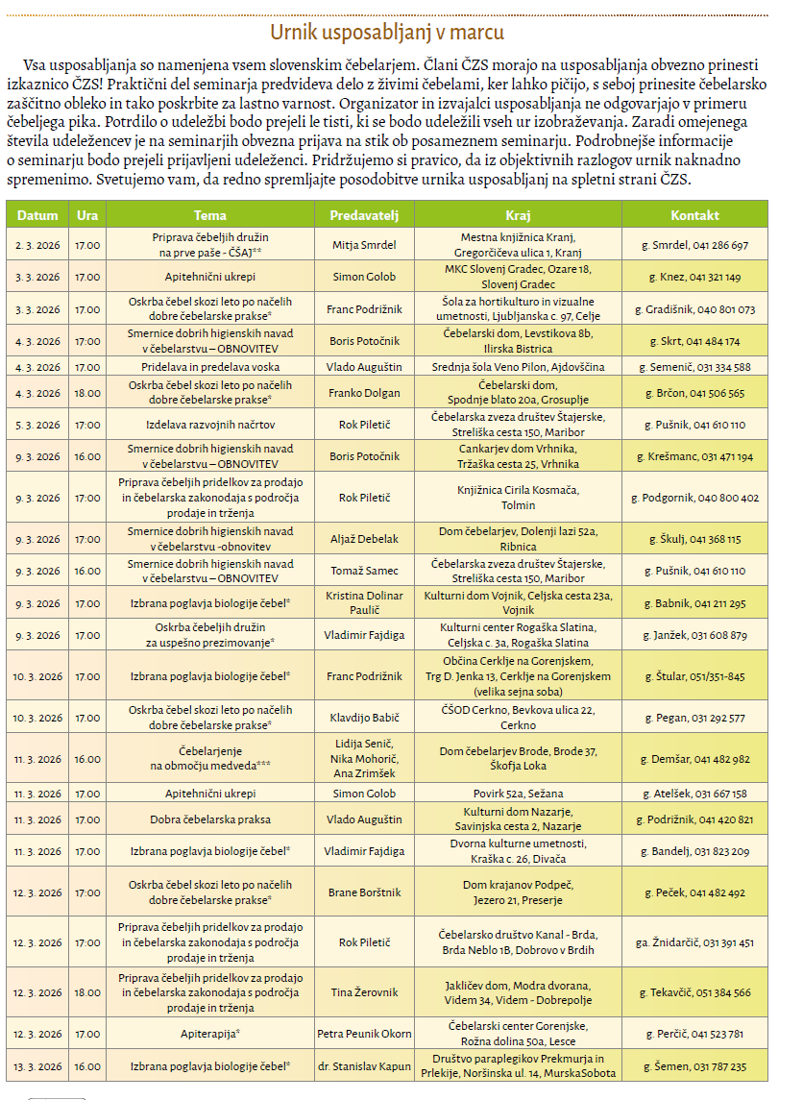
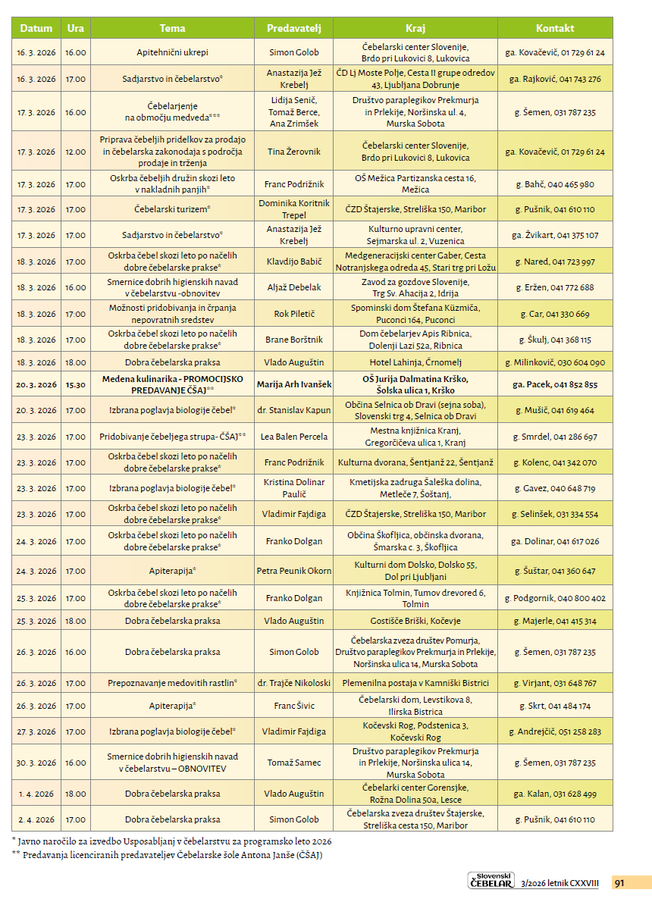

- Slovenski čebelar št. 4, april 2026, str. 124,125. Obvestila ČZS: Urnik usposabljanj v aprilu

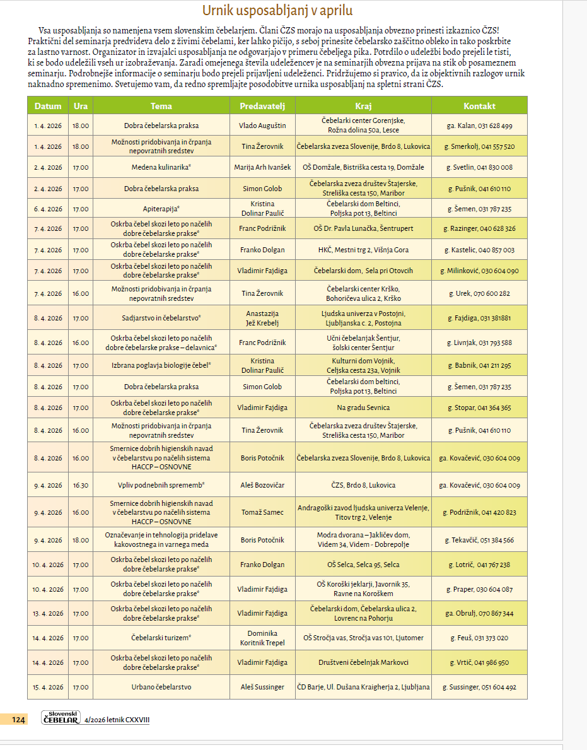

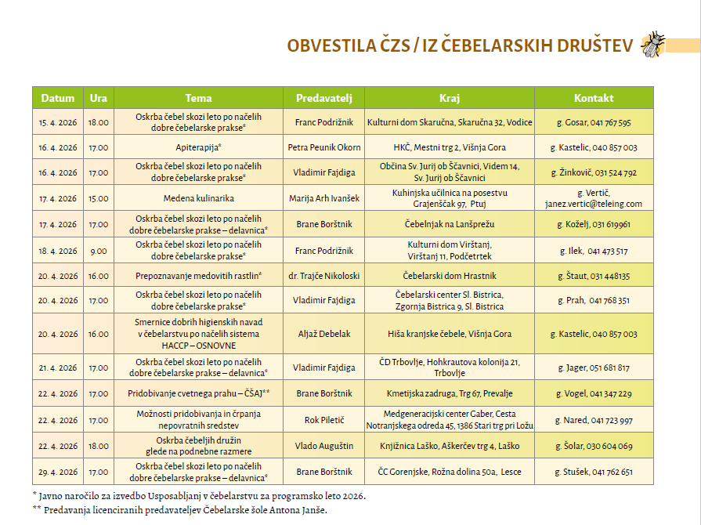
- Slovenski čebelar št. 5, maj 2026, predzadnja stran nadovitka. Obvestila ČZS: Urnik usposabljanj v maju

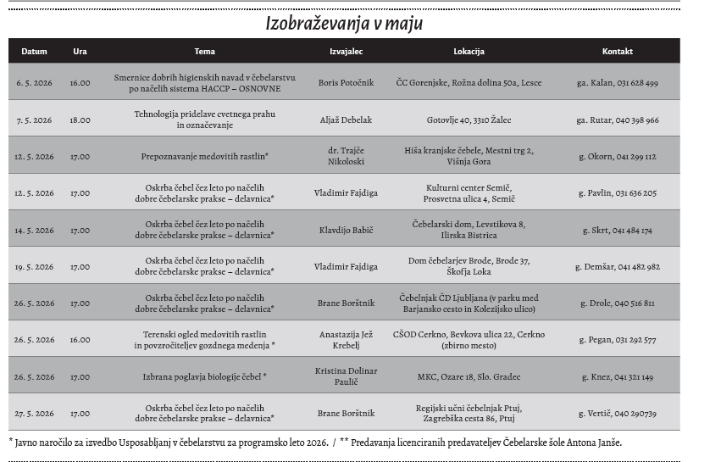

- Slovenski čebelar št. 6, junij 2026, predzadnja stran nadovitka. Obvestila ČZS: Urnik usposabljanj v juniju
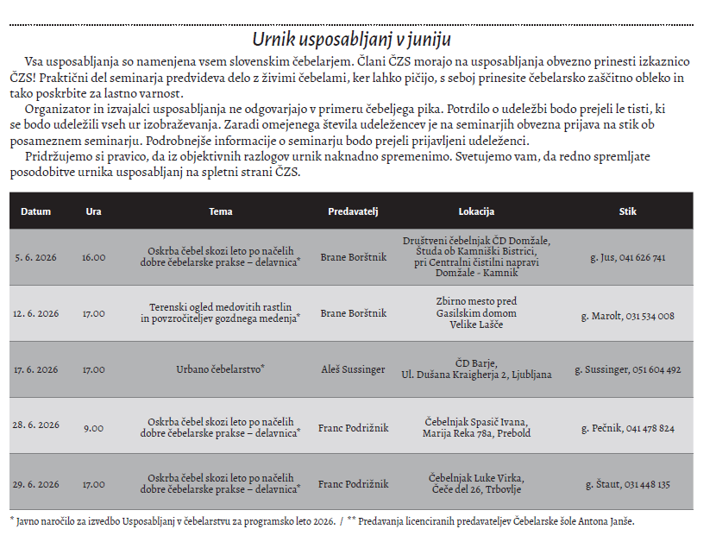
2.3.3. Obvestila objavljena v aplikaciji e-Čebelar

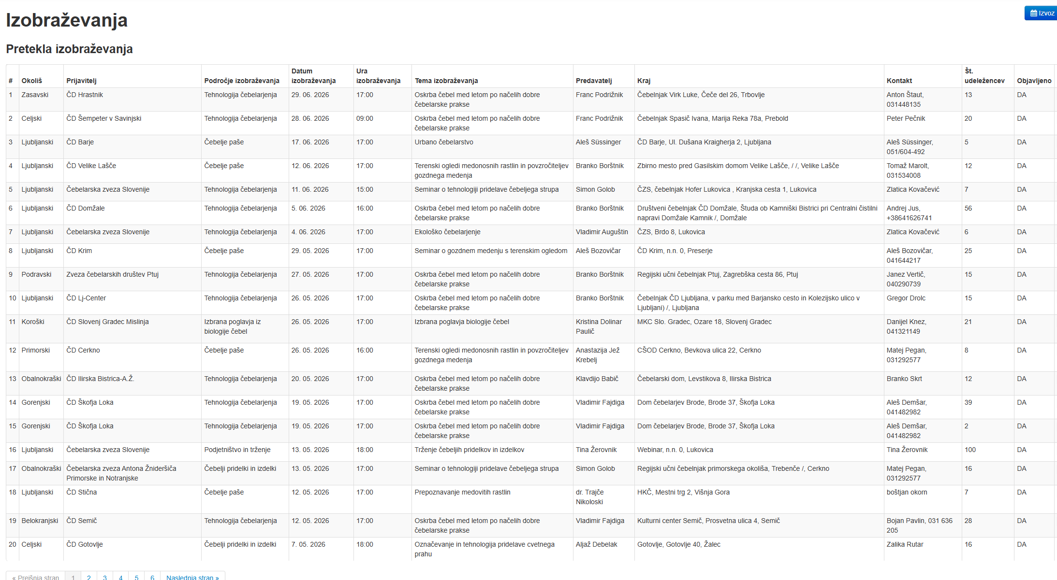

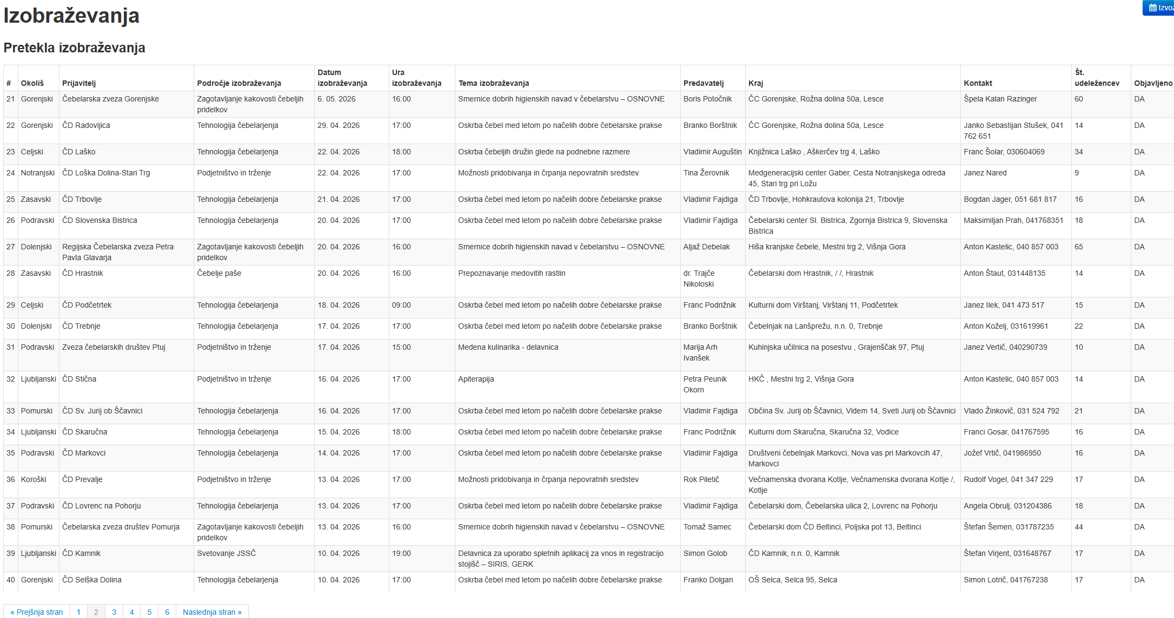

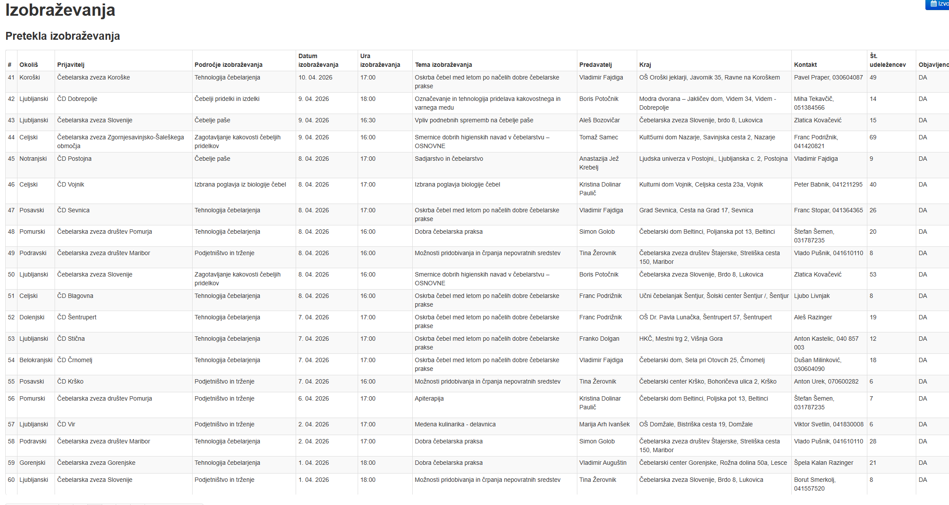

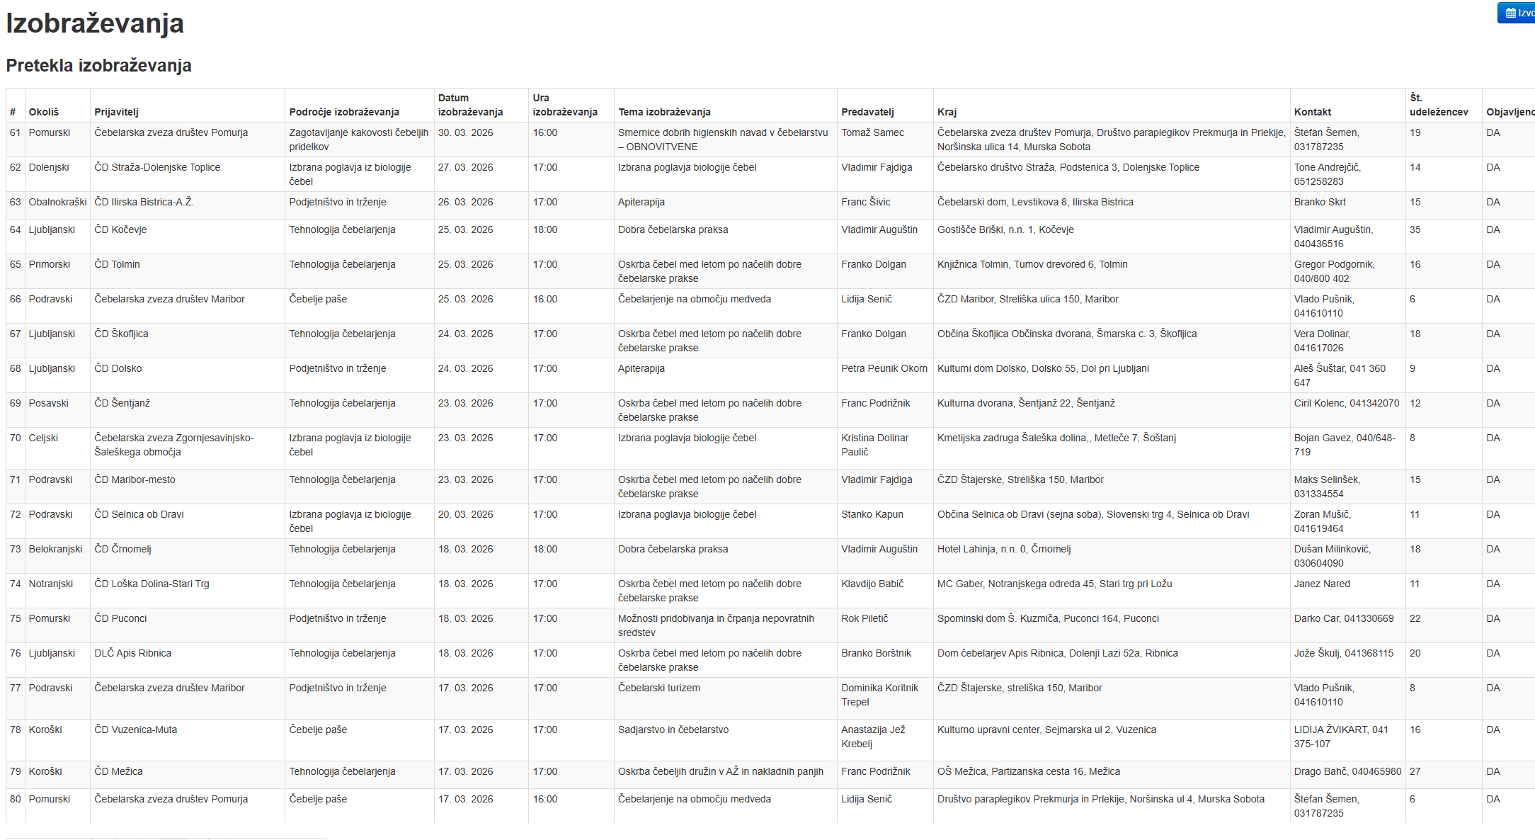

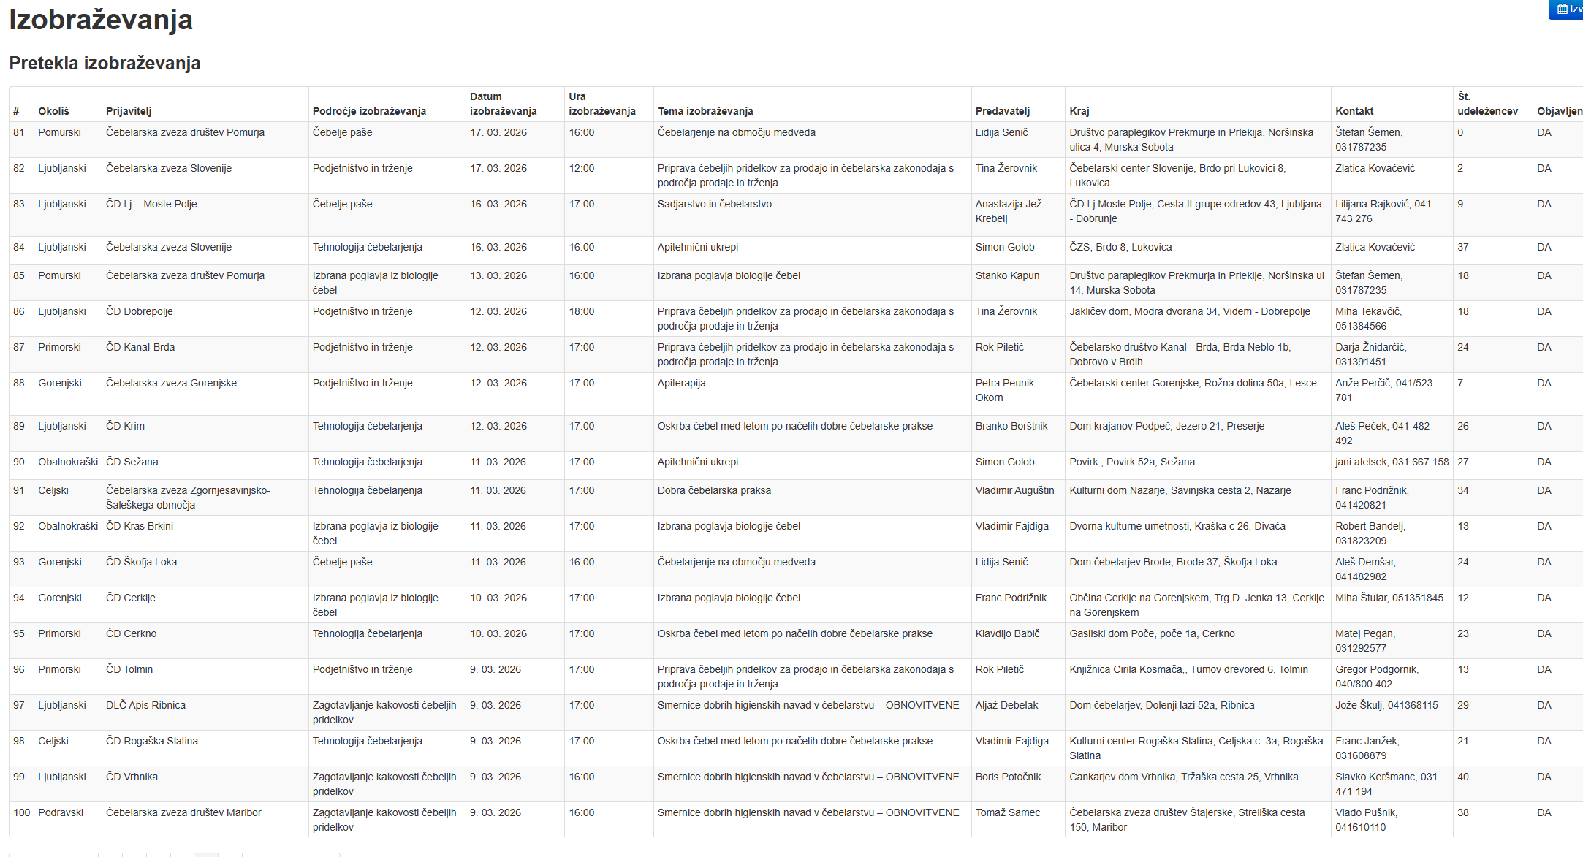

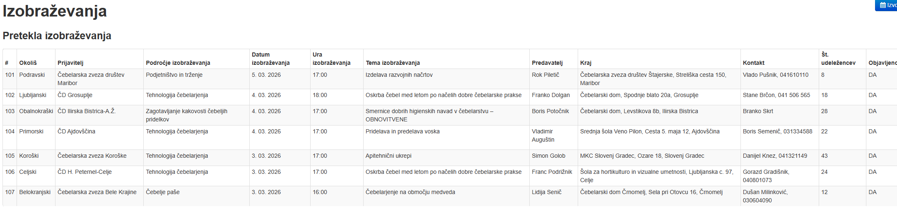

2.3.4. e-pošta

Z e-pošto smo prijavljenim interesentom za tečaje za čebelarje začetnike poslali urnike tečajev za čebelarje začetnike ter ostale potrebne informacije povezane s tem. Po potrebi smo dajali nadaljnja pojasnila in informacije o posameznih izobraževanjih in predvsem tečajih in odgovarjali na vsa vprašanja v vezi s tečaji ali drugimi informacijami, ki smo jih prejeli.
Za potrebe izvajanja nadzora nad organizacijo in izvedbo usposabljanj smo po e-pošti pošiljali posebno vabilo na naslov ARSKTRP na mail: ceb-ukrepi.aktrp@gov.si.

Infolista Velenje-Nazarje – teorija in praksa
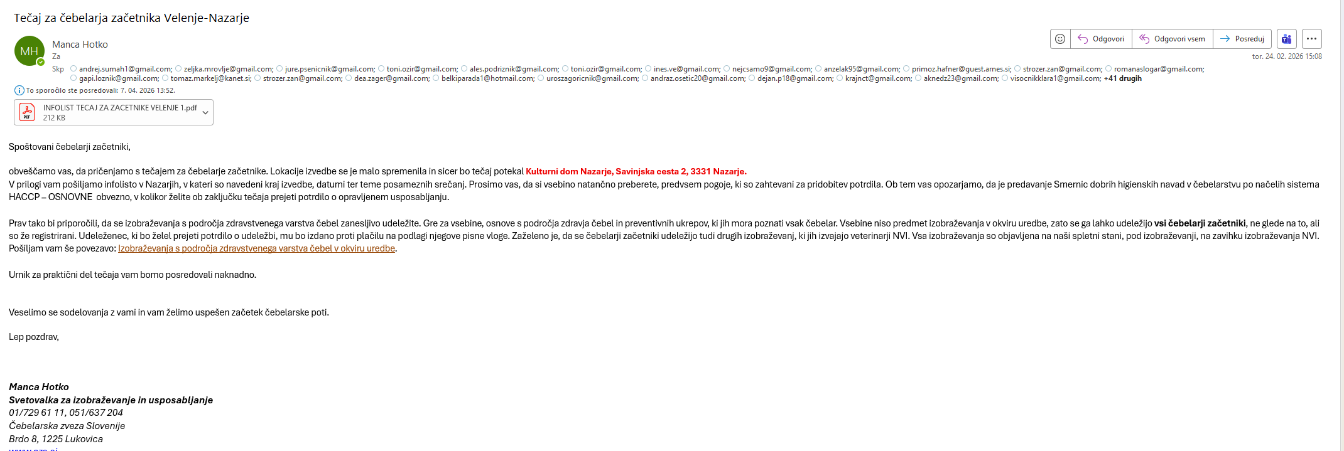

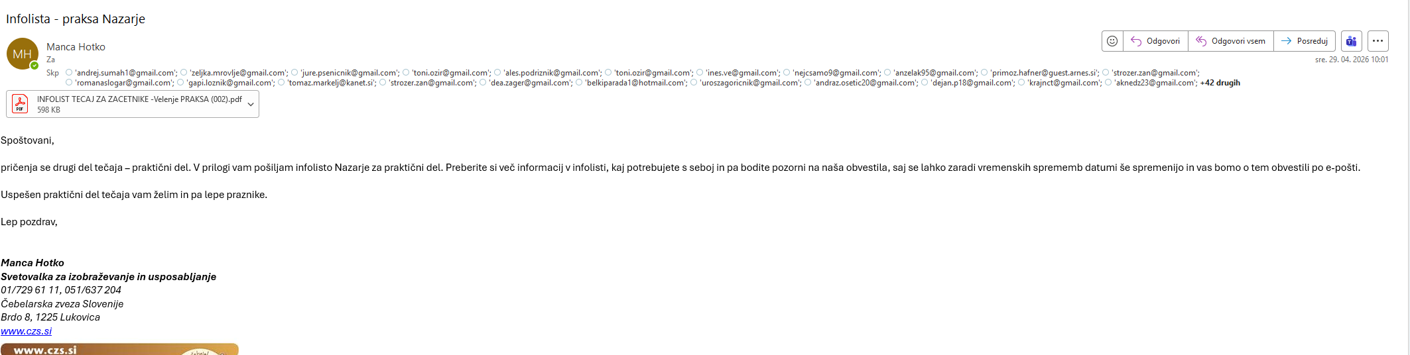

Infolista Lukovica – teorija in praksa

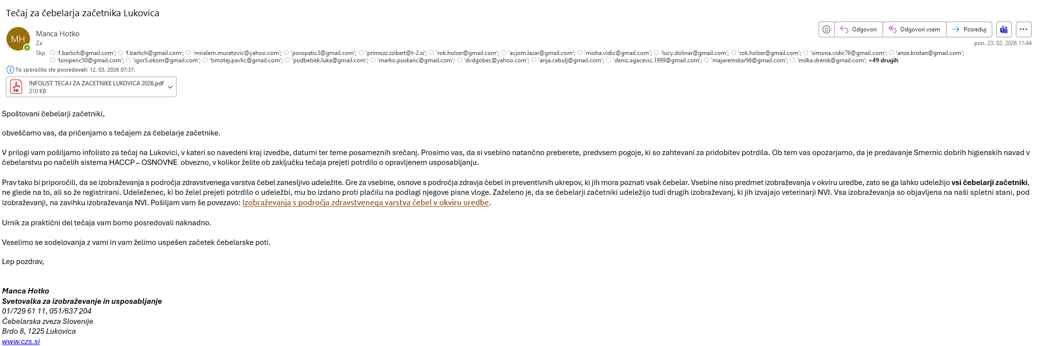

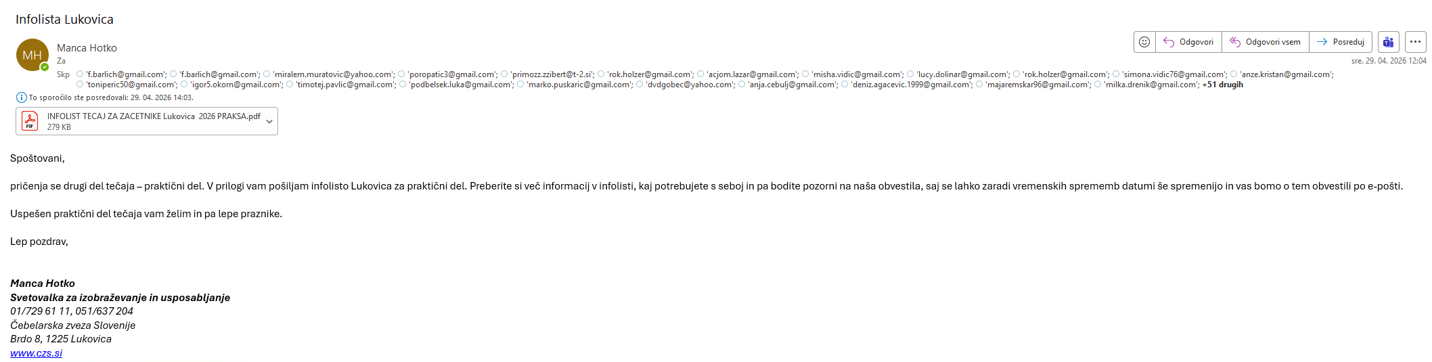

Infolista Lesce – teorija in praksa

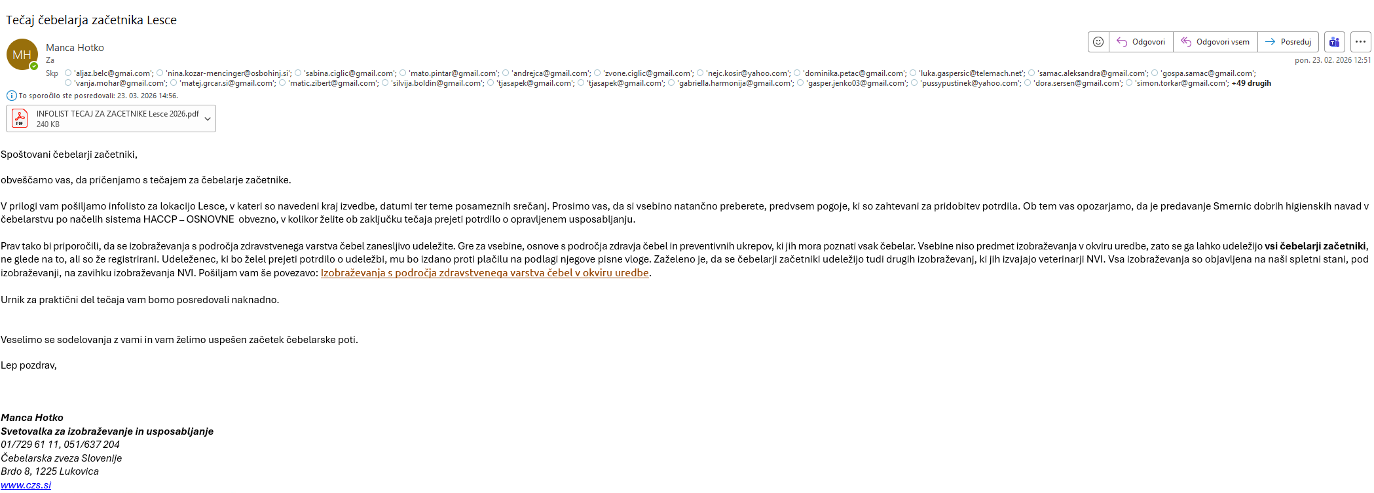

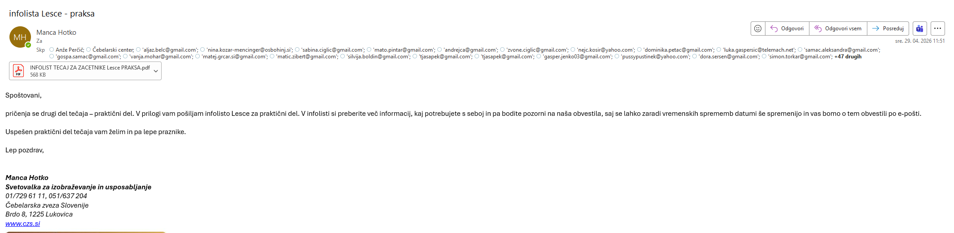

Infolista Višnja Gora– teorija in praksa

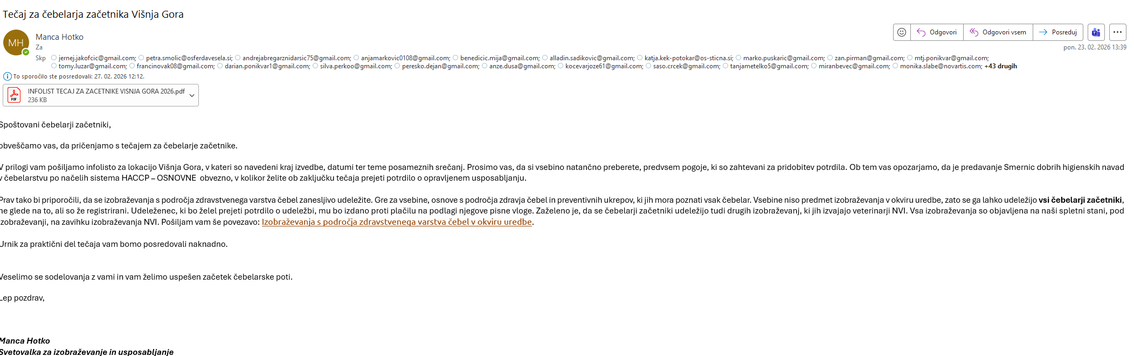

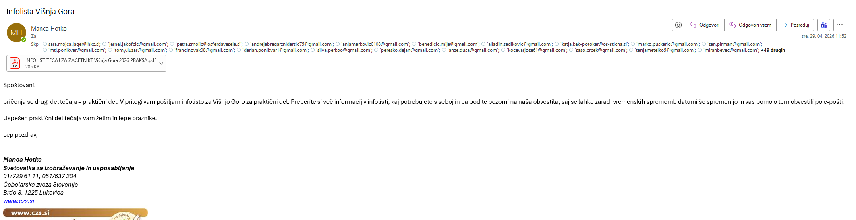

Infolista Beltinci – teorija in praksa

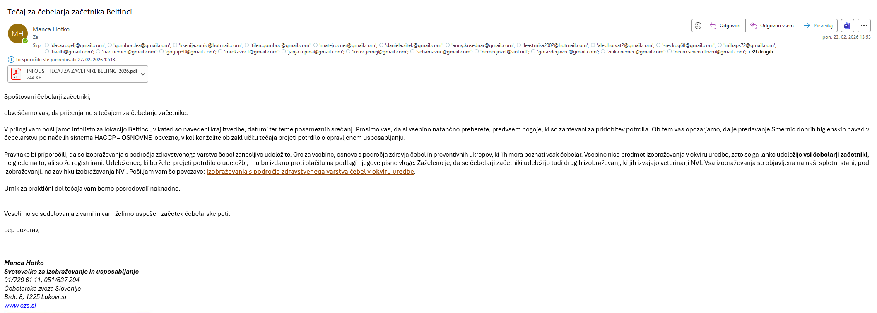

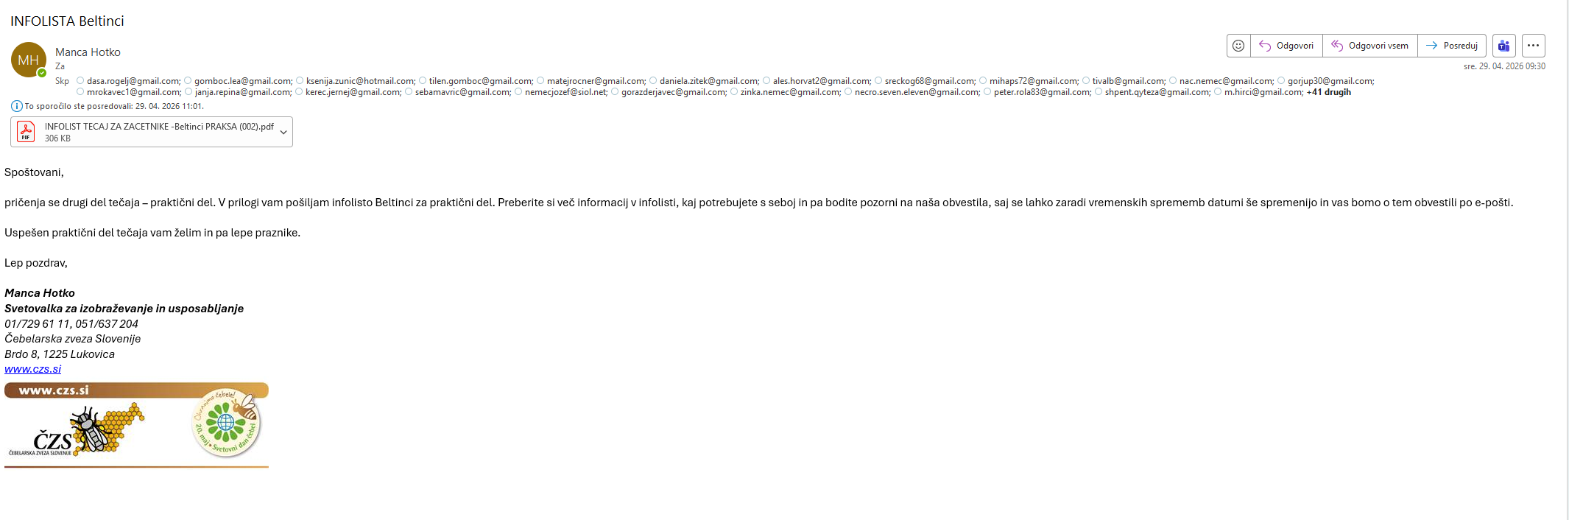

2.3.5. Telefonski klici

Telefonsko smo informirali interesente za tečaje za čebelarje začetnike in jih podali informacije glede tečaja.

3. EVIDENCA OPRAVLJENIH IZOBRAŽEVANJ

Evidenca opravljenih usposabljanj je sestavljena iz preglednice praktičnih delavnic, preglednic posameznih tečajev za čebelarje začetnike in preglednice predavanj za krepitev pedagoško – andragoških kompetenc predavateljev, gostovanje tujega predavatelja, ki je predstavil dobro prakso iz tujine, kurikularno – izvedbena usklajevanja med predavatelji in izvedbo strokovne ekskurzije z obiski dobrih čebelarskih praks v tujini s poudarkom na obvladovanju azijskega sršena. Znotraj tega so izobraževanja razvrščena kronološko od prvega do zadnjega. Vse izvedbe so opremljene s podatki: datum, kraj, naslov teme, predavateljem ter številom udeležencev. K evidenci opravljenih usposabljanj, so v dokumentaciji zahtevka, priložena zahtevana dokazila o izvedenih usposabljanjih: poročilo predavatelja, evidenčne liste prisotnosti.

3.1. Evidenca opravljenih izobraževanj za čebelarje

3.1.1. Evidenca opravljenih tečajev za čebelarje začetnike

Preglednica 1: Tečaj za čebelarje začetnike – LUKOVICA 2026

DATUM | TEMA | KRAJ | PREDAVATELJ | ŠT. UDELEŽENCEV
4.03.2026 | Pomen in zgodovina čebelarstva + Čebelje bivališče in oprema čebelarja | Čebelarski center Slovenije, Brdo pri Lukovici 8, 1225 Lukovica | Brane Borštnik | 45
17.03.2026 | Čebelji pridelki, kakovostne sheme in ekološko čebelarjenje | Čebelarski center Slovenije, Brdo pri Lukovici 8, 1225 Lukovica | Franko Dolgan | 62
18.03.2026 | Biologija čebelje družine | Čebelarski center Slovenije, Brdo pri Lukovici 8, 1225 Lukovica | Vladimir Fajdiga | 58
25.03.2026 | Biologija čebelje družine | Čebelarski center Slovenije, Brdo pri Lukovici 8, 1225 Lukovica | Vladimir Fajdiga | 49
30.03.2026 | Čebelja paša | Čebelarski center Slovenije, Brdo pri Lukovici 8, 1225 Lukovica | Anastazija Jež Krebelj | 49
2.04.2026 | Življenje čebelje družine preko leta in delo v čebelnjaku | Čebelarski center Slovenije, Brdo pri Lukovici 8, 1225 Lukovica | Edvard Popit | 44
3.04.2026 | Življenje čebelje družine preko leta in delo v čebelnjaku | Čebelarski center Slovenije, Brdo pri Lukovici 8, 1225 Lukovica | Vladimir Fajdiga | 51
15.04.2026 | Življenje čebelje družine preko leta in delo v čebelnjaku | Čebelarski center Slovenije, Brdo pri Lukovici 8, 1225 Lukovica | Vladimir Fajdiga | 47
6.05.2026 | Kranjska čebela osnovna odbira | Čebelarski center Slovenije, Brdo pri Lukovici 8, 1225 Lukovica | Vladimir Fajdiga | 52
9.06.2026 | Pobiranje satja iz panja, prikaz točenja medu, polnjenje | Čebelarski center Slovenije, Brdo pri Lukovici 8, 1225 Lukovica, točilnica | Vladimir Fajdiga | 28
11.06.2026 | Pobiranje satja iz panja, prikaz točenja medu, polnjenje | Čebelarski center Slovenije, Brdo pri Lukovici 8, 1225 Lukovica, točilnica | Vladimir Fajdiga | 26
27.05.2026 | Pridelava medu - prepoznavanje in označevanje medu | Čebelarski center Slovenije, Brdo pri Lukovici 8, 1225 Lukovica | Klavdijo Babič | 35
13.06.2026 | Spomladanska opravila | Učni čebelnjak ČZS (Hofer), Kranjska cesta 1, 1225 Lukovica | Vladimir Fajdiga | 35
13.06.2026 | Spomladanska opravila | Učni čebelnjak ČZS (Hofer), Kranjska cesta 1, 1225 Lukovica | Vladimir Fajdiga | 35

Preglednica 2: Tečaj za čebelarje začetnike – VIŠNJA GORA 2026
DATUM | TEMA | KRAJ | PREDAVATELJ | ŠT. UDELEŽENCEV
3.03.2026 | Pomen in zgodovina čebelarstva + Čebelje bivališče in oprema čebelarja | Hiša kranjske čebele, Mestni trg 2, Višnja Gora | Brane Borštnik | 60
12.03.2026 | Biologija čebelje družine | Hiša kranjske čebele, Mestni trg 2, Višnja Gora | Vladimir Fajdiga | 53
18.03.2026 | Čebelji pridelki, kakovostne sheme in ekološko čebelarjenje | Hiša kranjske čebele, Mestni trg 2, Višnja Gora | Franko Dolgan | 43
26.03.2026 | Biologija čebelje družine | Hiša kranjske čebele, Mestni trg 2, Višnja Gora | Vladimir Fajdiga | 43
2.04.2026 | Življenje čebelje družine preko leta in delo v čebelnjaku | Hiša kranjske čebele, Mestni trg 2, Višnja Gora | Brane Borštnik | 51
3.04.2026 | Čebelja paša | Hiša kranjske čebele, Mestni trg 2, Višnja Gora | Anastazija Jež Krebelj | 41
10.04.2026 | Življenje čebelje družine preko leta in delo v čebelnjaku | Hiša kranjske čebele, Mestni trg 2, Višnja Gora | Brane Borštnik | 42
17.04.2026 | Življenje čebelje družine preko leta in delo v čebelnjaku | Hiša kranjske čebele, Mestni trg 2, Višnja Gora | Vladimir Fajdiga | 47
24.04.2026 | Kranjska čebela osnovna odbira | Hiša kranjske čebele, Mestni trg 2, Višnja Gora | Vladimir Fajdiga | 45
19.05.2026 | Delavnica: Pridelava medu - Prepoznavanje in označevanje medu | Hiša kranjske čebele, Mestni trg 2, Višnja Gora | Klavdijo Babič | 40
30.05.2026 | Spomladanska opravila | Hiša kranjske čebele, Mestni trg 2, Višnja Gora, čebelnjak pri HKČ | Brane Borštnik | 46
30.05.2026 | Spomladanska opravila | Hiša kranjske čebele, Mestni trg 2, Višnja Gora, čebelnjak pri HKČ | Brane Borštnik | 46
13.06.2026 | Pobiranje satja iz panja, prikaz točenja medu, polnjenje | Čebelarstvo Borštnik, Prilesje 3a, 1315 Velike Lašče | Brane Borštnik | 19
13.06.2026 | Pobiranje satja iz panja, prikaz točenja medu, polnjenje | Čebelarstvo Borštnik, Prilesje 3a, 1315 Velike Lašče | Brane Borštnik | 20

Preglednica 3: Tečaj za čebelarje začetnike – LESCE 2026
DATUM | TEMA | KRAJ | PREDAVATELJ | ŠT. UDELEŽENCEV
5. 3.2026 | Pomen in zgodovina čebelarstva + Čebelje bivališče in oprema čebelarja | Čebelarski razvojno izobraževalni center Gorenjske, Rožna Dolina 50a, 4248 Lesce | Brane Borštnik | 53
19.03.2026 | Čebelji pridelki, kakovost sheme in ekološko čebelarjenje | Čebelarski razvojno izobraževalni center Gorenjske, Rožna Dolina 50a, 4248 Lesce | Franko Dolgan | 53
21.03.2026 | Čebelja paša | Čebelarski razvojno izobraževalni center Gorenjske, Rožna Dolina 50a, 4248 Lesce | Anastazija Jež Krebelj | 53
21.03.2026 | Biologija čebelje družine | Čebelarski razvojno izobraževalni center Gorenjske, Rožna Dolina 50a, 4248 Lesce | Dominik Jelenc | 55
28.03.2026 | Biologija čebelje družine | Čebelarski razvojno izobraževalni center Gorenjske, Rožna Dolina 50a, 4248 Lesce | Dominik Jelenc | 54
11.04.2026 | Življenje čebelje družine preko leta in delo v čebelnjaku | Čebelarski razvojno izobraževalni center Gorenjske, Rožna Dolina 50a, 4248 Lesce | Vladimir Fajdiga | 58
18.04.2026 | Življenje čebelje družine preko leta in delo v čebelnjaku | Čebelarski razvojno izobraževalni center Gorenjske, Rožna Dolina 50a, 4248 Lesce | Edvard Popit | 48
25.04.2026 | Kranjska čebela osnovna odbira | Čebelarski razvojno izobraževalni center Gorenjske, Rožna Dolina 50a, 4248 Lesce | Erik Luznar | 46
21.05.2026 | Delavnica: Pridelava medu - Prepoznavanje in označevanje medu | Regijski učni čebelnjak gorenjskega okoliša, Zgornje Gorje, 4247 Zgornje Gorje | Klavdijo Babič | 37
30.05.2026 | Spomladanska opravila | Regijski učni čebelnjak gorenjskega okoliša, Zgornje Gorje, 4247 Zgornje Gorje | Anže Perčič | 47
30.05.2026 | Spomladanska opravila | Regijski učni čebelnjak gorenjskega okoliša, Zgornje Gorje, 4247 Zgornje Gorje | Anže Perčič | 47
13.06.2026 | Pobiranje satja iz panja, prikaz točenja medu, polnjenje | Regijski učni čebelnjak gorenjskega okoliša, Zgornje Gorje, 4247 Zgornje Gorje | Anže Perčič | 48
13.06.2026 | Pobiranje satja iz panja, prikaz točenja medu, polnjenje | Regijski učni čebelnjak gorenjskega okoliša, Zgornje Gorje, 4247 Zgornje Gorje | Anže Perčič | 48

Preglednica 4: Tečaj za čebelarje začetnike – VELENJE - NAZARJE 2026
DATUM | TEMA | KRAJ | PREDAVATELJ | ŠT. UDELEŽENCEV
3.03.2026 | Pomen in zgodovina čebelarstva + Čebelje bivališče in oprema čebelarja | Kulturni dom Nazarje, Savinjska cesta 2, 3331 Nazarje | Petra Peunik Okorn | 32
13.03.2026 | Biologija čebelje družine | Kulturni dom Nazarje, Savinjska cesta 2, 3331 Nazarje | Franc Podrižnik | 38
16.03.2026 | Biologija čebelje družine | Kulturni dom Nazarje, Savinjska cesta 2, 3331 Nazarje | Franc Podrižnik | 38
18.03.2026 | Kranjska čebela osnovna odbira | Kulturni dom Nazarje, Savinjska cesta 2, 3331 Nazarje | Peter Babnik | 37
2.04.2026 | Življenje čebelje družine preko leta in delo v čebelnjaku | Kulturni dom Nazarje, Savinjska cesta 2, 3331 Nazarje | Franc Podrižnik | 37
10.04.2026 | Življenje čebelje družine preko leta in delo v čebelnjaku | Kulturni dom Nazarje, Savinjska cesta 2, 3331 Nazarje | Franc Podrižnik | 34
16.04.2026 | Življenje čebelje družine preko leta in delo v čebelnjaku | Regijski učni čebelnjak celjskega okoliša, gasilski dom Nazarje, Zadrečka cesta 1, 3331 Nazarje | Franc Podrižnik | 35
20.04.2026 | Čebelja paša | Kulturni dom Nazarje, Savinjska cesta 2, 3331 Nazarje | Franc Podrižnik | 34
23.04.2026 | Čebelji pridelki, kakovost sheme in ekološko čebelarjenje | Kulturni dom Nazarje, Savinjska cesta 2, 3331 Nazarje | Kristina Dolinar Paulič | 36
30.05.2026 | Spomladanska opravila I, pobiranje satja iz panja, prikaz točenja medu, polnjenje | Regijski učni čebelnjak celjskega okoliša, gasilski dom Nazarje, Zadrečka cesta 1, 3331 Nazarje | Franc Podrižnik | 34
30.05.2026 | Spomladanska opravila I, pobiranje satja iz panja, prikaz točenja medu, polnjenje | Regijski učni čebelnjak celjskega okoliša, gasilski dom Nazarje, Zadrečka cesta 1, 3331 Nazarje | Franc Podrižnik | 34
2.06.2026 | Delavnica: Pridelava medu - Prepoznavanje in označevanje medu | Regijski učni čebelnjak celjskega okoliša, gasilski dom Nazarje, Zadrečka cesta 1, 3331 Nazarje | Franc Podrižnik | 32
6.06.2026 | Pobiranje satja iz panja, prikaz točenja medu, polnjenje | Regijski učni čebelnjak celjskega okoliša, gasilski dom Nazarje, Zadrečka cesta 1, 3331 Nazarje | Franc Podrižnik | 29
6.06.2026 | Pobiranje satja iz panja, prikaz točenja medu, polnjenje | Regijski učni čebelnjak celjskega okoliša, gasilski dom Nazarje, Zadrečka cesta 1, 3331 Nazarje | Franc Podrižnik | 29

Preglednica 5: Tečaj za čebelarje začetnike – BELTINCI 2026

DATUM | TEMA | KRAJ | PREDAVATELJ | ŠT. UDELEŽENCEV
6.03.2026 | Pomen in zgodovina čebelarstva + Čebelje bivališče in oprema čebelarja | Čebelarski dom ČD Beltinci, Poljanska pot 13, 9231 Beltinci | Vlado Vogrinec | 39
7.03.2026 | Biologija čebelje družine | Čebelarski dom ČD Beltinci, Poljanska pot 13, 9231 Beltinci | Kristina Dolinar Paulič | 44
12.03.2026 | Življenje čebelje družine preko leta in delo v čebelnjaku | Čebelarski dom ČD Beltinci, Poljanska pot 13, 9231 Beltinci | Andrej Pihler | 42
20.03.2026 | Biologija čebelje družine | Čebelarski dom ČD Beltinci, Poljanska pot 13, 9231 Beltinci | Kristina Dolinar Paulič | 41
27.03.2026 | Življenje čebelje družine preko leta in delo v čebelnjaku | Čebelarski dom ČD Beltinci, Poljanska pot 13, 9231 Beltinci | Andrej Pihler | 42
28.03.2026 | Čebelja paša, Življenje čebelje družine preko leta in delo v čebelnjaku | Čebelarski dom ČD Beltinci, Poljanska pot 13, 9231 Beltinci | Štefan Šemen | 43
2.04.2026 | Čebelji pridelki, kakovost sheme in ekološko čebelarjenje | Čebelarski dom ČD Beltinci, Poljanska pot 13, 9231 Beltinci | Kristina Dolinar Paulič | 39
11.04.2026 | Kranjska čebela osnovna odbira | Čebelarski dom ČD Beltinci, Poljanska pot 13, 9231 Beltinci | Franc Tratnjek | 43
30.05.2026 | Spomladanska opravila I | Čebelarski dom ČD Beltinci, Poljanska pot 13, 9231 Beltinci | Štefan Šemen | 21
30.05.2026 | Spomladanska opravila I | Čebelarski dom ČD Beltinci, Poljanska pot 13, 9231 Beltinci | Štefan Šemen | 20
5.06.2926 | Delavnica: Pridelava medu - Prepoznavanje in označevanje medu | Čebelarski dom ČD Beltinci, Poljanska pot 13, 9231 Beltinci | Štefan Šemen | 40
13.06.2026 | Pobiranje satja iz panja, prikaz točenja medu, polnjenje | Čebelarski dom ČD Beltinci, Poljanska pot 13, 9231 Beltinci | Štefan Šemen | 20
13.06.2026 | Pobiranje satja iz panja, prikaz točenja medu, polnjenje | Čebelarski dom ČD Beltinci, Poljanska pot 13, 9231 Beltinci | Štefan Šemen | 20

3.1.2. Evidenca opravljenih predavanj in delavnic (ostali vsebinski sklopi)

Preglednica 6: Evidenca opravljenih predavanj in delavnic
DATUM | TEMA | KRAJ | PREDAVATELJ | ŠT. UDELEŽENCEV
3.03.2026 | Oskrba čebel skozi leto po načelih dobre čebelarske prakse | Šola za hortikulturo in vizualne umetnosti, Ljubljanska c. 97, 3000 Celje | Franc Podrižnik | 22
4.03.2026 | Oskrba čebel skozi leto po načelih dobre čebelarske prakse | Čebelarski dom, Spodnje blato 20a, 1290 Grosuplje | Franko Dolgan | 18
9.03.2026 | Oskrba čebeljih družin za uspešno prezimovanje | Kulturni center Rogaška Slatina, Celjska c. 3a, 3250 Rogaška Slatina | Vladimir Fajdiga | 22
10.03.2026 | Izbrana poglavja biologije čebel | Občina Cerklje na Gorenjskem, Trg D. Jenka 13, Cerklje na Gorenjskem (velika sejna soba) | Franc Podrižnik | 14
10.03.2026 | Oskrba čebel skozi leto po načelih dobre čebelarske prakse | Gasilski dom Poče, poče 1a, 5282 Cerkno | Klavdijo Babič | 23
11.03.2026 | Izbrana poglavja biologije čebel | Dvorna kulturne umetnosti, Kraška c 26, 6215 Divača | Vladimir Fajdiga | 14
12.03.2026 | Oskrba čebel skozi leto po načelih dobre čebelarske prakse | Dom krajanov Podpeč, Jezero 21, Preserje | Brane Borštnik | 26
12.03.2026 | Apiterapija | Čebelarski center Gorenjske, Rožna dolina 50a, 4248 Lesce | Petra Peunik Okorn | 9
13.03.2026 | Izbrana poglavja biologije čebel | Društvo paraplegikov Prekmurja in Prlekije, Noršinska ul. 14, MurskaSobota | dr. Stanislav Kapun | 18
16.03.2026 | Sadjarstvo in čebelarstvo | ČD Lj Moste Polje, Cesta II grupe odredov 43, 1261 Ljubljana - Dobrunje | Anastazija Jež Krebelj | 8
17.03.2026 | Sadjarstvo in čebelarstvo | Kultrno upravni center, Sejmarska ul. 2, Vuzenica | Anastazija Jež Krebelj | 15
17.03.2026 | Oskrba čebeljih družin skozi leto v nakladnih panjih | OŠ Mežica Partizanska cesta 16, 2392 Mežica | Franc Podrižnik | 25
17.03.2026 | Čebelarski turizem | ČZD Štajerske, Streliška 150, Maribor | Dominika Koritnik Trepel | 8
18.03.2026 | Oskrba čebel skozi leto po načelih dobre čebelarske prakse | Dom čebelarjev Apis Ribnica, Dolenji Lazi 52a, Ribnica | Brane Borštnik | 20
18.03.2026 | Oskrba čebel skozi leto po načelih dobre čebelarske prakse | MC Gaber, Notranjskega odreda 45, 1386 Stari trg pri Ložu | Klavdijo Babič | 11
20.03.2026 | Izbrana poglavja biologije čebel | Občina Selnica ob Dravi (sejna soba), Slovenski trg 4, Selnica ob Dravi | dr. Stanislav Kapun | 11
23.03.2026 | Oskrba čebel skozi leto po načelih dobre čebelarske prakse | Kulturna dvorana, Šentjanž 22, 8297 Šentjanž | Franc Podrižnik | 12
23.03.2026 | Izbrana poglavja biologije čebel | Kmetijska zadruga Šaleška dolina, Metleče 7, 3325 Šoštanj | Kristina Dolinar Paulič | 8
23.03.2026 | Oskrba čebel skozi leto po načelih dobre čebelarske prakse | ČZD Štajerske, Streliška 150, 2000 Maribor | Vladimir Fajdiga | 16
24.03.2026 | Oskrba čebel skozi leto po načelih dobre čebelarske prakse | Občina Škofljica Občinska dvorana, Šmarska c. 3, 1291 Škofljica | Franko Dolgan | 19
24.03.2026 | Apiterapija | Kulturni dom Dolsko, Dolsko 55, 1262 Dol pri Ljubljani | Petra Peunik Okorn | 9
25.03.2026 | Oskrba čebel skozi leto po načelih dobre čebelarske prakse | Knjižnica Tolmin, Tumov drevored 6, 5220 Tolmin | Frnko Dolgan | 16
26.03.2026 | Apiterapija | Čebelarski dom, Levstikova 8, 6250 Ilirska Bistrica | Franc Šivic | 15
27.03.2026 | Izbrana poglavja biologije čebel | Kočevski Rog, Podstenica 3, Kočevski Rog | Vladimir Fajdiga | 15
2.04.2026 | Medena kulinarika | OŠ Domžale, Bistriška cesta 19, 1230 Domžale | Marija Arh Ivanšek | 7
6.04.2026 | Apiterapija | Čebelarski dom Beltinci, Poljska pot 13, 9231 Beltinci | Kristina Dolinar Paulič | 8
7.04.2026 | Oskrba čebel skozi leto po načelih dobre čebelarske prakse | OŠ Dr. Pavla Lunačka, Šentrupert 57, 3271 Šentrupert | Franc Podrižnik | 20
7.04.2026 | Oskrba čebel skozi leto po načelih dobre čebelarske prakse | HKČ, Mestni trg 2, 1294 Višnja Gora | Franko Dolgan | 12
7.04.2026 | Oskrba čebel skozi leto po načelih dobre čebelarske prakse | Čebelarski dom, Sela pri Otovcih 25, 8340 Črnomelj | Vladimir Fajdiga | 19
8.04.2026 | Sadjarstvo in čebelarstvo | Ljudska univerza v Postojni, Ljubljanska c. 2, Postojna | Anastazija Jež Krebelj | 9
8.04.2026 | Oskrba čebel skozi leto po načelih dobre čebelarske prakse -delavnica | Učni čebelanjak Šentjur, Šolski center Šentjur, 3230 Šentjur | Franc Podrižnik | 8
8.04.2026 | Izbrana poglavja biologije čebel | Kulturni dom Vojnik, Celjska cesta 23a, 3212 Vojnik | Kristina Dolinar Paulič | 41
8.04.2026 | Oskrba čebel skozi leto po načelih dobre čebelarske prakse | Grad Sevnica, Cesta na Grad 17, 8290 Sevnica | Vladimir Fajdiga | 26
9.04.2026 | Vpliv podnebnih sprememb na čebelje paše | ČZS, Brdo 8, Lukovica | Aleš Bozovičar | 19
10.04.2026 | Oskrba čebel skozi leto po načelih dobre čebelarske prakse | OŠ Selca, Selca 95, 4227 Selca | Franko Dolgan | 17
10.04.2026 | Oskrba čebel skozi leto po načelih dobre čebelarske prakse | OŠ Oroški jeklarji, Javornik 35, 2390 Ravne na Koroškem | Vladimir Fajdiga | 51
13.04.2026 | Oskrba čebel skozi leto po načelih dobre čebelarske prakse | Čebelarski dom, Čebelarska ulica 2, 2344 Lovrenc na Pohorju | Vladimir Fajdiga | 19
14.04.2026 | Oskrba čebel skozi leto po načelih dobre čebelarske prakse | Društveni čebelnjak Markovci, Nova vas pri Markovcih 47, 2281 Markovci | Vladimir Fajdiga | 16
15.04.2026 | Oskrba čebel skozi leto po načelih dobre čebelarske prakse | Kulturni dom Skaručna, Skaručna 32, 1217 Vodice | Franc Podrižnik | 17
16.04.2026 | Apiterapija | HKČ , Mestni trg 2, 1294 Višnja Gora | Petra Peunik Okorn | 14
16.04.2026 | Oskrba čebel skozi leto po načelih dobre čebelarske prakse | Občina Sv. Jurij ob Ščavnici, Videm 14, 9244 Sveti Jurij ob Ščavnici | Vladimir Fajdiga | 21
17.04.2026 | Oskrba čebel skozi leto po načelih dobre čebelarske prakse - delavnica | Čebelnjak na Lanšprežu, n.n. 0, 8210 Trebnje | Brane Borštnik | 23
17.04.2026 | Medena kulinarika | Kuhinjska učilnica na posestvu , Grajenščak 97, 2250 Ptuj | Marija Arh Ivanšek | 12
18.04.2026 | Oskrba čebel skozi leto po načelih dobre čebelarske prakse | Kulturni dom Virštanj, Virštanj 11, 3254 Podčetrtek | Franc Podrižnik | 16
20.04.2026 | Prepoznavanje medovitih rastlin | Čebelarski dom Hrastnik, 1430 Hrastnik | dr. Trajče Nikoloski | 15
20.04.2026 | Oskrba čebel skozi leto po načelih dobre čebelarske prakse | Čebelarski center Sl. Bistrica, Zgornja Bistrica 9, 2310 Slovenska Bistrica | Vladimir Fajdiga | 18
21.04.2026 | Oskrba čebel skozi leto po načelih dobre čebelarske prakse- delavnica | ČD Trbovlje, Hohkrautova kolonija 21, 1420 Trbovlje | Vladimir Fajdiga | 16
29.04.2026 | Oskrba čebel skozi leto po načelih dobre čebelarske prakse | ČC Gorenjske, Rožna dolina 50a, 4248 Lesce | Brane Borštnik | 14
12.05.2026 | Prepoznavanje medovitih rastlin | HKČ, Mestni trg 2, 1294 Višnja Gora | dr. Trajče Nikoloski | 7
12.05.2026 | Oskrba čebel skozi leto po načelih dobre čebelarske prakse- delavnica | Kulturni center Semič, Prosvetna ulica 4, 8333 Semič | Vladimir Fajdiga | 28
19.05.2026 | Oskrba čebel skozi leto po načelih dobre čebelarske prakse- delavnica | Dom čebelarjev Brode, Brode 37, 4220 Škofja Loka | Vladimir Fajdiga | 39
20.05.2026 | Oskrba čebel skozi leto po načelih dobre čebelarske prakse- delavnica | Čebelarski dom, Levstikova 8, 6250 Ilirska Bistrica | Klavdijo Babič | 13
26.05.2026 | Terenski ogled medovitih rastlin in povzročiteljev gozdnega medenja | CŠOD Cerkno, Bevkova ulica 22, Cerkno (zbirno mesto) | Anastazija Jež Krebelj | 9
26.05.2026 | Oskrba čebel skozi leto po načelih dobre čebelarske prakse-delavnica | Čebelnjak ČD Ljubljana, v parku med Barjansko cesto in Kolezijsko ulico v Ljubljani) /, 1000 Ljubljana | Brane Borštnik | 16
26.05.2026 | Izbrana poglavja biologije čebel | MKC Slo. Gradec, Ozare 18, 2380 Slovenj Gradec | Kristina Dolinar Paulič | 22
27.05.2026 | Oskrba čebel skozi leto po načelih dobre čebelarske prakse- delavnica | Regijski učni čebelnjak Ptuj, Zagrebška cesta 86, 2250 Ptuj | Brane Borštnik | 16
5.06.2026 | Oskrba čebel skozi leto po načelih dobre čebelarske prakse- delavnica | Društveni čebelnjak ČD Domžale, Študa ob Kamniški Bistrici, pri Centralni čistilni napravi Domžale Kamnik | Brane Borštnik | 59
12.06.2026 | Terenski ogled medovitih rastlin in povzročiteljev gozdnega medenja | Zbirno mesto pred Gasilskim domom Velike Lašče, 1315 Velike Lašče | Brane Borštnik | 12
17.06.2026 | Urbano čebelarstvo | ČD Barje, Ul. Dušana Kraigherja 2, Ljubljana | Aleš Sussinger | 5
28.06.2026 | Oskrba čebel skozi leto po načelih dobre čebelarske prakse- delavnica | Čebelnjak Spasič Ivana, Marija Reka 78a, 3312 Prebold | Franc Podrižnik | 20
29.06.2026 | Oskrba čebel skozi leto po načelih dobre čebelarske prakse- delavnica | Čebelnjak Virk Luke, Čeče del 26, 1420 Trbovlje | Franc Podrižnik | 13

3.1.3. Prikaz razporejenosti usposabljanj za čebelarje po Sloveniji

Preglednica št. 8 prikazuje izvedbo usposabljanj za čebelarje po statistični regiji.

Preglednica 7: Realizirano število usposabljanj in tečaj po statističnih regijah.
Št. | Statistična regija | št. usposabljanj | št. tečajev | skupaj
1. | pomurska regija | 3 | 1 | 4
2. | podravska regija | 8 |  | 8
3. | koroška regija | 4 |  | 4
4. | savinjska regija | 7 | 1 | 8
5. | zasavska regija | 3 |  | 3
6. | posavska regija | 2 |  | 2
7. | jugovzhodna Slovenija | 6 |  | 6
8. | osrednjeslovenska regija | 15 | 2 | 17
9. | gorenjska regija | 5 | 1 | 6
10. | primorsko-notranjska | 4 |  | 4
11. | goriška regija | 3 |  | 3
12. | obalno-kraška regija | 1 |  | 1
SKUPAJ: |  | 61 | 5 | 61

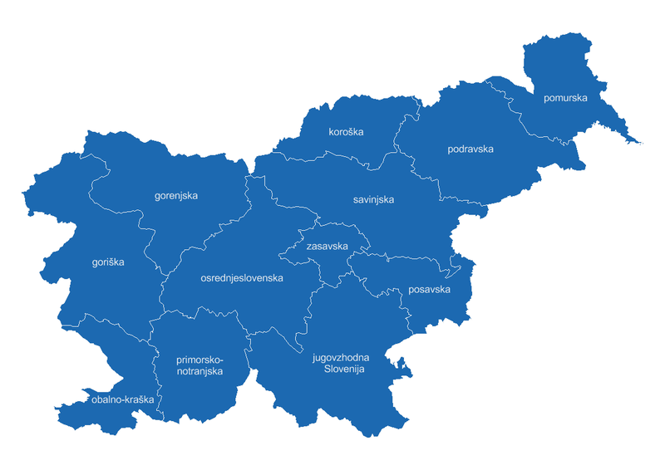
Slika 1: Statistične regije Slovenije (Vir: Wikipedia)

3.2. Gostovanje tuje predavateljice

Preglednica 8: Evidenca opravljenega predavanja tujega predavatelja
 | DATUM | TEMA | KRAJ | PREDAVATELJ | ŠT. UDELEŽENCEV
1. | 9.4.2026 | Izzivi kakovosti čebeljega voska v sodobnem čebelarstvu | Čebelarski center Slovenije | Lidija Svečnjak | 18

3.3. Predavanja za krepitev pedagoško - andragoških kompetenc predavateljev

Preglednica 9: Evidenca opravljenih delavnic za krepitev kompetenc
 | DATUM | TEMA | KRAJ | PREDAVATELJ | ŠT. UDELEŽENCEV
1. | 30.5.2026 | Pravila dobrega dialoga in tehnike argumentiranja | Čebelarski center Slovenije | Tatjana Zidar Gale, Andragoški center Slovenije | 7

3.4. Kurikularno – izvedbena usklajevanja med predavatelji

Preglednica 10: Evidenca opravljenih srečanj kurikularno – izvedbenih usklajevanj med predavatelji
 | DATUM | TEMA | KRAJ | ŠT. PREDAVATELJEV
1. | 22.6.2026 | Kurikularno usklajevanje med predavatelji:  Tečaj za čebelarja začetnika teorija in praksa – usposabljanje predavateljev glede vsebine in ciljev | Čebelarski center Slovenije | 6
2. | 6.7.2026 | Kurikularno usklajevanje med predavatelji:  priprava osnutka učnega kurikuluma za čebelje paše | Čebelarski center Slovenije | 4
3. | 13.7.2026 | Kurikularno usklajevanje med predavatelji:  oskrba čebel skozi leto– usposabljanje predavateljev glede vsebine in ciljev | Čebelarski center Slovenije | 8
4. | 21.7.2026 | Kurikularno usklajevanje med predavatelji:  Biologije čebel – usposabljanje predavateljev glede vsebine in ciljev | Čebelarski center Slovenije | 6

Kurikularno-izvedbeno usklajevanje je bilo uspešno izvedeno z aktivno udeležbo predavateljev in s tem prilagodili kurikulum tečaja za čebelarje začetnike potrebam. Obogatitev programa z delavnicami za krepitev kompetenc in obiskom tujega strokovnjaka je dodatno prispevala k izboljšanju kakovosti izobraževanja in dvigu kompetenc predavateljem. Te aktivnosti so omogočile predavateljem pridobitev novih znanj in izkušenj, ki bodo neposredno vplivale na boljšo izvedbo izobraževanja. Predlagamo tudi za prihodnje redno letno usklajevanje kurikuluma posameznih področjih usposabljanja za nadaljnje izboljšave in poenotenja vsebin.

3.5 Izvedena strokovna ekskurzija v tujini s poudarkom na obvladovanju azijskega sršena

Preglednica 11: Evidenca izvedene strokovne ekskurzije z obiski dobrih čebelarskih praks v tujini s poudarkom na obvladovanju azijskega sršena
 | DATUM | TEMA | KRAJ | IZVAJALEC | ŠT. UDELEŽENCEV
1. | 6.-10..07.2026 | Strokovna ekskurzija odkrivanju in uničevanju rumenonogega azijskega sršena v Španski pokrajini Galiciji | Galicija, Španija | Xesús Feás | 3

V letošnjem letu je bila prvič izvedena strokovna ekskurzija kot oblika usposabljanja, namenjena pridobivanju praktičnih znanj in izmenjavi dobrih praks na področju odkrivanja ter obvladovanja azijskega sršena (Vespa velutina). Ekskurzija je potekala med 6. in 10. julijem 2026 v španski pokrajini Galiciji, kjer se s problematiko te invazivne vrste soočajo zadnjih nekaj let. Strokovne ekskurzije so se udeležili strokovnjaki s področja čebelarstva, veterine in varstva narave, med njimi tudi strokovna sodelavca Čebelarske zveze Slovenije Aleš Bozovičar in Simon Golob, ki sta skupaj z ostalimi udeleženci pridobivala praktična znanja in izkušnje za prenos dobrih praks na področju spremljanja in obvladovanja azijskega sršena. O izvedbi bo pripravljeno tudi podrobnejše poročilo, ki bo objavljeno na spletni strani Čebelarske zveze Slovenije, skupaj s strokovnimi predlogi in priporočili za nadaljnje ukrepanje ter prenos pridobljenih izkušenj v slovenski prostor.
Udeleženci so se med strokovno ekskurzijo seznanili z razsežnostmi invazije azijskega sršena, njegovim vplivom na ekosisteme, čebelarstvo in varnost ljudi ter z organizacijo sistema odkrivanja in odstranjevanja gnezd v Galiciji. Poseben poudarek je bil namenjen praktičnim prikazom lovljenja sršenov, uporabi zaščitne opreme, odstranjevanju gnezd ter predstavitvi inovativnih metod, ki omogočajo učinkovito zatiranje z minimalnim vplivom na okolje. Pridobljene izkušnje predstavljajo pomembno osnovo za pripravo predlogov in priporočil za učinkovitejše spremljanje ter obvladovanje te invazivne vrste tudi v Sloveniji.
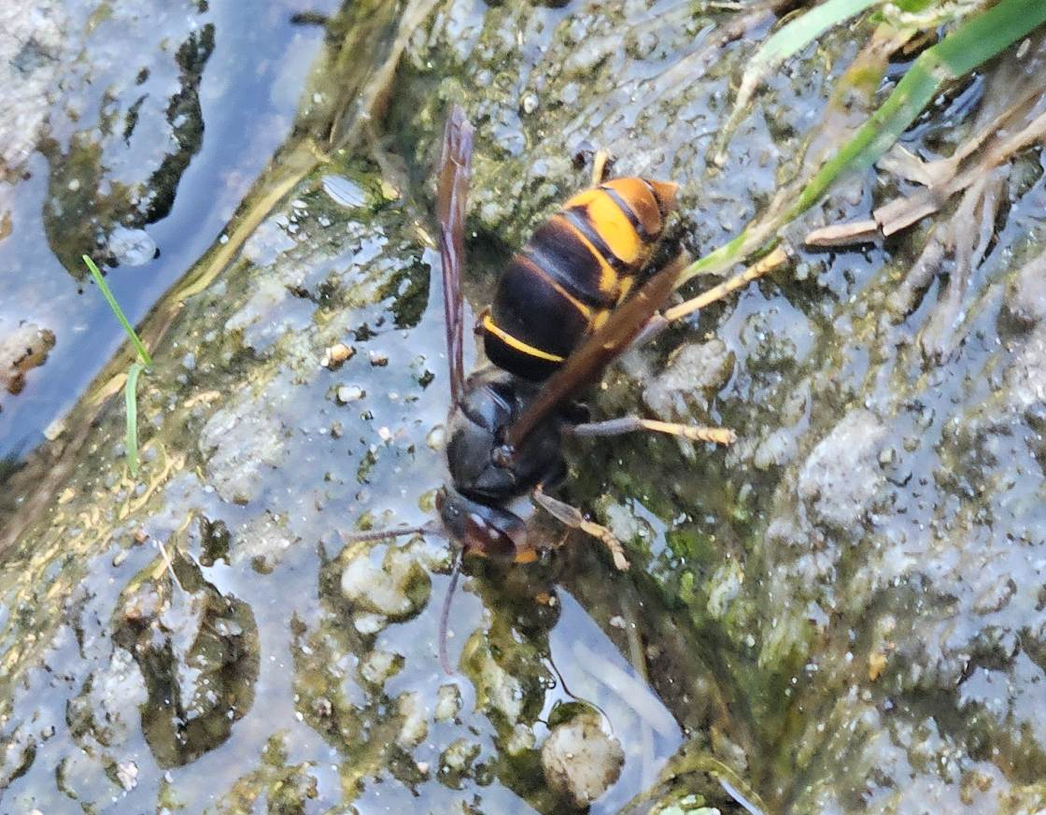
Slika 2: Vespa velutina na vodih virih
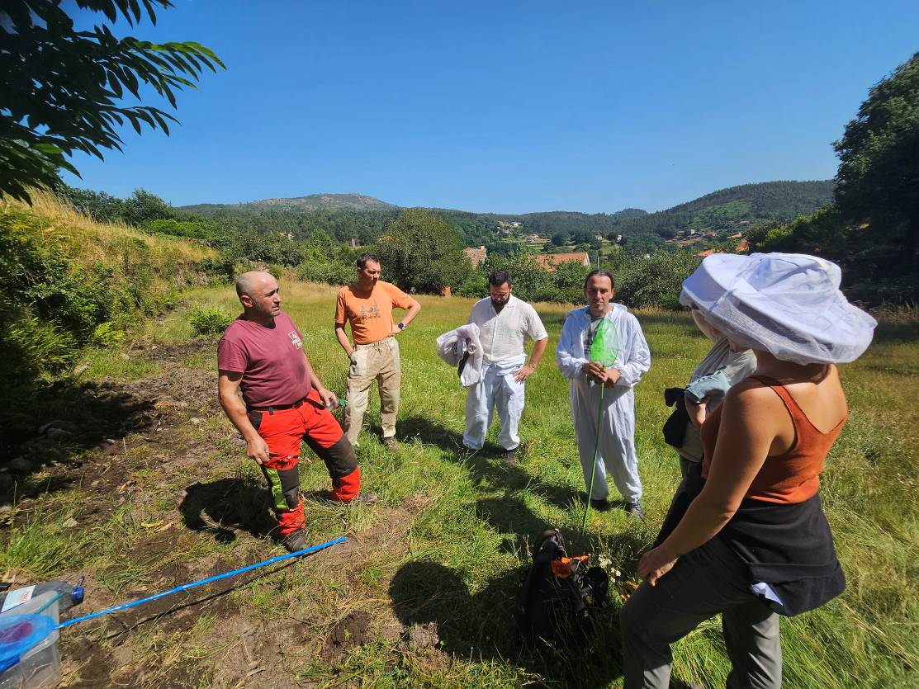
Slika 3: Ekipa strokovnjakov na terenu

4. IZPOLNJEVANJE POGOJEV PROGRAMA

Program predvideva izpolnjevanje več pogojev, ki smo jih pri izvedbi usposabljanj upoštevali. Pripravili smo Letni načrt usposabljanj v čebelarstvu za programsko leto 2026, ki je objavljen na spletni strani ČZS, https://czs.si/uredba-cebelarstvo-2023-2027/



Povezavi:
Letni načrt 2026:
https://czs.si/wp-content/uploads/2026/04/letni-nacrt-2026.pdf
Program podintervencije Usposabljanje v čebelarstvu za programsko leto 2026:
https://czs.si/wp-content/uploads/2026/04/program-podintervencije.pdf

Za izvedbo usposabljanj smo zagotovili ustrezne tehnične in učne pripomočke za izvedbo usposabljanje ter ustrezne prostore in opremo za teoretično in praktično izvedbo usposabljanja.
Teme usposabljanj, ki smo jih izvajali v okviru tega programa, se ne financirajo iz drugih virov proračuna Republike Slovenije in Evropske unije.

4.1. Zagotavljanje gradiv za usposabljanje
Vsem udeležencem usposabljanj smo zagotovili tiskano gradivo v obliki izročkov. Vsak udeleženec je lahko za gradivo zaprosil in ga dobil tudi v elektronski obliki. Udeležencem tečaja za čebelarje začetnike smo kot gradivo tečaja priskrbeli mapo z gradivi in zgibankami, katere ključni sestavni del je: »Priročnik za čebelarje začetnike«.

4.2. Priprava video posnetkov za usposabljanja v čebelarstvu
V okviru ukrepa usposabljanj v čebelarstvu je predvidena tudi priprava video posnetkov. Za čebelarje, zlasti za čebelarje začetnike, smo pripravili izobraževalni video, ki je namenjen usposabljanju v čebelarstvu na temo rojenja.

Objavili smo ga na Youtube kanalu Čebelarske zveze Slovenije
v slovenskem jeziku https://youtu.be/zF1_xmjVE5w
ter v angleškem jeziku https://youtu.be/UBqlTXOL-Bc

Povezavo smo tudi objavili na spletni strani izvajalca s povezavo do posnetka:


Slika 4: Izobraževalni video posnetek »Rojenje«

4.3. Izdaja potrdil o udeležbi na usposabljanju
Udeleženci tečaja za čebelarje začetnike, ki so izpolnili potrebne pogoje za opravljen tečaj so prejeli posebna potrdila o opravljenem tečaju. Vsem udeležencem usposabljanj smo izdali potrdila o udeležbi na posameznem usposabljanju.

4.4. Kvorum udeležbe na posameznem usposabljanju
Minimalno število udeležencev za izvedbo usposabljanja je 5 oseb. Iz evidence realiziranih usposabljanj (poglavje 3 tega poročila) je razvidno, da je bila na vseh usposabljanjih, 5 ali več udeležencev. Usposabljanj se je zainteresirana javnost lahko udeleževala neomejeno, razen v primerih, ko je zaradi didaktičnih razlogov udeležba omejena na manjšo skupino, s katero je možno izvesti predvidene aktivnosti. Gre predvsem za praktične delavnice, tečaj za čebelarje začetnike.

4.5. Evidenčni list prisotnosti
Za vsako od usposabljanj smo pripravili evidenčni list prisotnosti, skladen z določili Splošne uredbe o varstvu podatkov (GDPR) iz katerega je razvidno: kraj, datum ter naslov usposabljanja z imenom predavatelja. Poleg tega pa še seznam udeležencev usposabljanj s podatki o imenu in priimku. Na ČZS uporabljamo evidenčno listo prisotnosti v pisni in elektronski obliki. V pisni obliki udeleženci vpišejo in podpišejo svojo prisotnost. Pri elektronskem evidentiranju prisotnosti pa čebelarji člani ČZS svojo istovetnost ter navzočnost potrdijo z evidenčno kartico, katere črtno kodo se odčita s čitalcem črtnih kod in posledično vnese v elektronsko listo prisotnosti.

4.6. Analiza anketnih vprašalnikov – evalvacija
Sestavni del usposabljanj čebelarjev, ki jih izvaja ČZS na območju društev, so tudi evalvacije oz. ocenjevanje posameznih usposabljanj, saj na ta način spremljamo njihovo kakovost, ki jo želimo zagotavljati tudi v prihodnosti. Z anketami od udeležencev pridobimo tudi predloge za usmeritev usposabljanj v prihodnje. Udeleženci v evalvacijskem vprašalniku ocenjujejo strokovnost izvajalca, izvedbo izvajalca, vsebine programa, organizacijo izvedbe usposabljanj, uresničitev pričakovanj ter uporabnost znanja. Povratne informacije, zbrane na reprezentativnem vzorcu, še toliko bolj pa na večini ali celo na vseh predavanjih, so kazalnik uspešnosti dela predavateljev in organizatorja.

V obdobju od februarja 2026 do julija 2026 je čebelarska usposabljanja izvajalo 26 različnih predavateljev. Udeleženci so predavatelje in vsebino programov ocenjevali po 6-stopenjski lestvici (odgovor od 1–3 je pomenil negativno, od 4–6 pa pozitivno oceno). Zbrali smo 1179 izpolnjenih vprašalnikov (udeleženci tečajev za začetnike so vprašalnike izpolnjevali za vsakega predavatelja posebej). Vsebina programov je na splošno ocenjena pozitivno. Predavatelji so bili na splošno ocenjeni zelo dobro, saj jih je za strokovnost kar 62,68 % udeležencev ocenilo z najvišjo oceno.

Ocena predavateljev
Za udeležence je pomembno, da je predavatelj poznavalec strokovne teme, o kateri predava, ter da znanje in spretnosti posreduje na primeren didaktičen način. Med anketiranimi na vprašanje o strokovnosti predavateljev prevladuje mnenje, da so predavatelji strokoven, saj ima 62,68 % udeležencev do mnenje, da so predavatelji odlično usposobljeni, 34,33% udeležencev pa je mnenja, da so predavatelji dobro usposobljeni (Graf 1). Med anketiranimi na vprašanje o izvedbi predavateljev prevladuje mnenje, da so predavatelji odlično izvedli usposabljanje, 59,43%, 36,67 je mnenja, da je izvedba dobra in 3, 06% mnenja, da je bila izvedba bolj dobra kot slaba ter 0,70%, da je bila izvedba bolj slaba kot dobra (Graf 2).

Graf 1: Strokovnost predavateljev

Graf 2: Izvedba predavateljev

Ocena vsebine programa
Velika večina (95%) pozitivno ocenjuje vsebine (pomembnost in aktualnost vsebin, ter primernost gradiv) (Graf 3).

Graf 3: Skupna ocena vsebine programa

Ocena organizacije izvedbe usposabljanj
Udeleženci so po večini zadovoljni z organizacijo izvedbe predavanj, saj jo je kar 94 % anketiranih ocenilo pozitivno (Graf 4).

Graf 4: Skupna ocena organizacije izvedbe usposabljanj

Uresničitev pričakovanj

Pričakovanja glede usposabljanj so se uresničila 96,57 % anketiranim, 3,29 % pa jih je odgovorilo, da so bila njihova pričakovanja le delno uresničena (Graf 5).

Graf 5: Skupna ocena uresničitve pričakovanj udeležencev

Uporabnost pridobljenih znanj
Ena poglavitnih povratnih informacij, ki jo želimo prejeti od udeležencev, je uporaba pridobljenega znanja pri njihovem nadaljnjem delu. Analiza vprašalnikov kaže, da bo 59,16% vprašanih uporabila veliko pridobljenega znanja, 36,07% pa vse pridobljeno znanje. 4,78 % vprašanih bo pri svojem delu uporabilo malo pridobljenega znanja (Graf 6).

Graf 6: Skupna ocena uporabnosti pridobljenega znanja pri delu

4.7. Člani projektne skupine – predavatelji
Člani projektne skupine – predavatelji, s katerimi je ČZS sodelovala pri izvedbi usposabljanj v čebelarstvu v programskem letu 2026 izpolnjujejo pogoje določene s programom: »imajo najmanj tri leta izkušenj na področju čebelarjenja s petimi čebeljimi družinami, kar je razvidno iz registra čebelnjakov ali so v zadnjih treh letih uspešno delovali na področju, ki je predmet usposabljanja kar uveljavljajo z dokazili (izjava delodajalca, NPK certifikat, diploma Čebelarski mojster,…)« ter so zato dobili soglasje naročnika že pred izvedbo usposabljanj. Seznam letošnjih sodelujočih predavateljev navajamo v nadaljevanju:

Preglednica 12: Člani projektne skupine
ŠT. | PRIIMEK | IME | KMG-MID OZ. DELO NA PODROČJU
 | Babič | Klavdijo | 100340869
 | Babnik | Peter | 100353313
 | Borštnik | Brane | 100347051
 | Bozovičar | Aleš | 100935348
 | Dolgan | Franko | 100245205
 | Fajdiga | Vladimir | 100360596
 | Kapun | dr. Stanislav | Certifikat NPK čebelar
 | Golob | Simon | 100978318
 | Jelenc | Dominik | 100355148
 | Krebelj Jež | Anastazija | 100366904
 | Pihler | Andrej | 100473689 in certifikat NPK čebelar
 | Podrižnik | Franc | 100356066
 | Popit | Edvard | 100362648
 | Šivic | Franc | 100358133
 | Vogrinec | Vlado | 100340525
 | Peunik Okorn | Petra | 100486362
 | Dolinar Paulič | Kristina | 100960765, Certifikat NPK čebelar
 | Božič | Janko | 100921093
 | Süssinger | Aleš | 100941919
 | Koritnik Trepel | Dominika | turistična vodnica z nacionalno licenco
 | Arh Ivanšek | Marija | Delo in izkušnje na področju kulinarike in medene kulinarike
 | Luznar | Erik | 100348796
 | Perčič | Anže | 100934549
 | Šemen | Štefan | 100340777
 | Tratnjek | Franc | 100344102
 | Nikoloski | dr. Trajče | 100926317

5. SKLEP

V času od 16. 2. 2026 do 31. 7. 2026, smo izvedli 61 predavanj oz. delavnic ter 5 tečajev za čebelarje začetnike, skupaj torej 66 izobraževalnih dogodkov. ČZS je torej, kot izhaja iz tega poročila in prilog, uspela v celoti in uspešno izvesti vse naloge iz 2. člena pogodbe.
V kolikor se naročniku ali plačniku v zvezi s poročilom ali prilogami postavi še kakšno vprašanje oz. potreba po dopolnitvi poročila ali priloženih dokazil, se lahko obrne na Manco Hotko, e-mail: manca.hotko@czs.si, info@czs.si ali na telefonski številki 051/637 204, 01/729 61 11.

Brdo pri Lukovici, 30. 7. 2026

Poročilo pripravila
Manca Hotko Boštjan Noč
Svetovalka za izobraževanje in usposabljanje pri ČZS Predsednik ČZS

